Florence

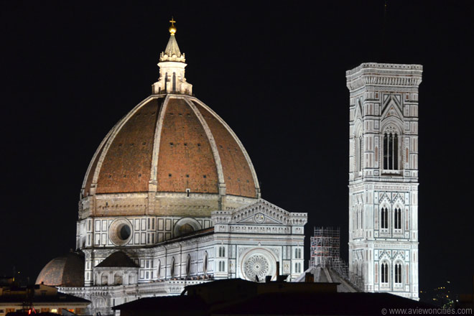

Complete Versie
Bardini Tuin
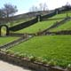
De Giardino Bardini is een vier hectare grote tuin gelegen tussen het Piazzale Michelangelo en de Giardino di Boboli in Oltrarno, aan de overkant van de Arno tegenover het historische centrum van Florence.

Bargello
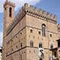
Het Bargello werd in de 13e eeuw gebouwd om een onderkomen te bieden aan de stadsmagistraat. Tegenwoordig biedt het onderdak aan een indrukwekkende verzameling Florentijnse renaissance sculpturen, met zalen die gewijd zijn aan befaamde kunstenaars zoals Michelangelo, Donatello, Giambologna en Cellini.

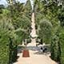
Boboli Tuin
De machtige Medici familie liet de Boboli tuin in de 16e eeuw aanleggen achter het Pitti paleis. De mooie en gevarieerde Italiaanse tuin vormt het decor voor een groot aantal standbeelden en fonteinen.

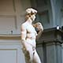
Galleria dell'Accademia
De Galleria dell'Accademia is een van de meest populaire musea in Florence, vooral dankzij het David standbeeld van Michelangelo. Het museum bevat ook andere kunstwerken waaronder beelden, religieuze schilderijen en muziekinstrumenten

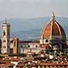
Kathedraal van Florence
De Duomo di Firenze, de kathedraal van Florence, werd gebouwd tussen 1296 en 1436. Het is een van de grootste kathedralen ter wereld. De imposante koepel, ontworpen door de Florentijnse architect Filippo Brunelleschi, torent nog steeds boven de stad uit

Loggia dei Lanzi
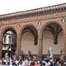
De Loggia dei Lanzi is een prachtige overdekte galerij die in de 14e eeuw gebouwd werd aan de Piazza della Signoria, vlak voor het Palazzo Vecchio. Deze beroemde loggia diende als model voor vele loggia's die later over heel Europa werden gebouwd.

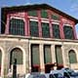
Mercato Centrale
De Mercato Centrale is een overdekte markthal in de San Lorenzo wijk. De markthal is een 19e eeuwse versie van een veel beroemdere markthal in Florence, de 16e eeuws Mercato Nuovo

Mercato Nuovo
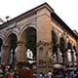
De Mercato Nuovo is een overdekte markt gelegen in het historische centrum van Florence. De grootste attractie is de Fontana del Porcellino (fontijn van de big); over de neus van het dier wrijven zou ervoor zorgen dat je zeker naar Florence terug keert

Orsanmichele
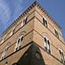
Orsanmichele is een kerk gelegen in het centrum van Florence, in de buurt van de Piazza della Signoria. Het werd oorspronkelijk gebouwd in de 14e eeuw als graanmarkt. Het gelijkvloers van het gebouw wordt nu gebruikt als kerk en de bovenverdiepingen huisvesten een klein museum

Palazzo Medici Riccardi
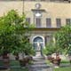
Gedurende meer dan een eeuw was het Palazzo Medici Riccardi de hoofdverblijfplaats van de machtige Medici familie die over Florence heerste. De binnenplaatsen, tuin en verscheidene zalen zijn toegankelijk voor bezoekers

Palazzo Pitti
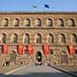
Het Palazzo Pitti is een groot 15e eeuws paleis gelegen in Oltrarno, aan de overkant van de rivier tegenover het historische centrum van Florence. Het paleis deed lange tijd dienst als de residentie van de heersers over Florence

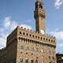
Palazzo Vecchio
Het Palazzo Vecchio is het stadhuis van Florence. Het werd aan het begin van de 14e eeuw gebouwd als het Palazzo del Popolo. Het als een fort uitziende gebouw met kantelen is een van de bekendste bezienswaardigheden in de stad

Piazza della Repubblica
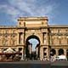
Het Piazza della Repubblica werd aan het eind van de 19e eeuw aangelegd als onderdeel van een ambitieus plan om het historisch centrum van Florence te herontwikkelen. De meest indrukwekkende bezienswaardigheid is de Arcone, een triumfboog.

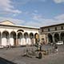
Piazza della Santissima Annunziata
Het Piazza della Santissima Annunziata is een van de mooiste pleinen in Florence. Zuilengangen flankeren het autovrije plein langs drie zijden. De middenste zuilengang vormt het portiek van de Santissima Annunziata kerk waarnaar het plein is genoemd.

Piazza della Signoria
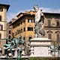
Het Piazza della Signoria werd in de dertiende eeuw aangelegd en werd het belangrijkste plein in Florence dankzij de nabijheid van het Palazzo Vecchio en het Uffizi paleis. Café's omringen het autovrije plein dat verfraaid wordt met een aantal prachtige standbeelden.

Piazzale Michelangelo
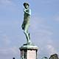
Het Piazzale Michelangelo is een groot, deels autovrij plein dat aan de overkant van de Arno rivier ligt tegenover het stadscentrum van Florence. Vanaf het plein heb je een van de beste onbelemmerde zichten over de stad.

Ponte Vecchio
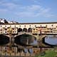
De Ponte Vecchio (oude brug) is een middeleeuwse brug die de Arno rivier in Florence overspant. Het is een van de weinige overblijvende bruggen met huizen erop gebouwd. De Vasari gang die boven de huizen loopt verbindt het Uffizi met het Pitti paleis aan de overkant van de rivier

San Lorenzo Basiliek
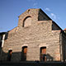
De San Lorenzo Basiliek was de parochiekerk van de Medici familie. Leden van deze rijke en machtige familie werden hier begraven. De kerk, oorspronkelijk in de 15e eeuw ontworpen door Filippo Brunelleschi, is een vroeg voorbeeld van kerkelijke renaissance architectuur

San Marco
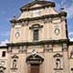
Het San Marco klooster werd in de 15e eeuw gebouwd voor de Dominicanen. Tegenwoordig is er in het klooster een museum gehuisvest - het Museo di San Marco - waar bezoekers de fresco's van Fra Angelico kunnen bewonderen.

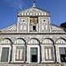
San Miniato al Monte
Een korte wandeling vanaf het Piazzale Michelangelo - een toeristische trekpleister - brengt je naar de San Miniato al Monte kerk, een van de meest authentieke romaanse kerken in heel Toscanië

Uffizi - Museum
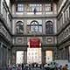
Het Uffizi is het beroemdste museum in Florence. De verzameling Renaissance schilderijen, ondergebracht in een 16e eeuws paleis, is ongeëvenaard en bevat werken van de beroemdste schilders uit de tijd, waaronder Michelangelo, da Vinci en Botticelli.

Florence

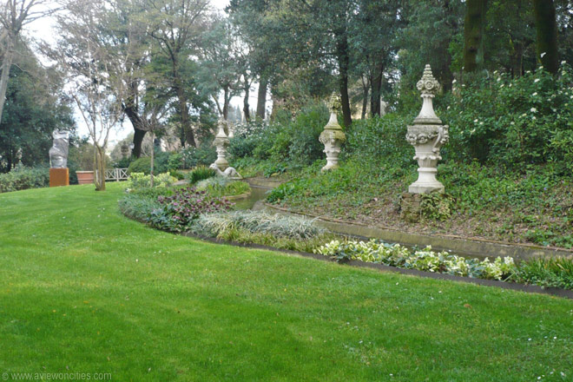
- Bardini Tuin  - Bargello  - Boboli Tuin  - Galleria dell Accademia  - Kathedraal van Florence  - Logi dei Lanzi  - Mercato Nuovo  - Mercato Centrale  - Orsanmichele  - Palazzo Medici Riccardi  - Palazzo Pitti | - Palazzo Vecchio  - Piazza della Repubblica  - Piazza della Santissima  - Piazza della Signoria  - Piazzale Michelangelo  - Ponte Vecchio  - San Lorenzo Basiliek  - San Marco  - San Miniato al Monte  - Uffizi Museum
Bardini Tuin

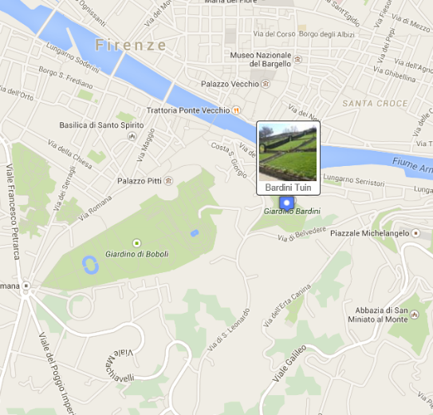
Bardini Tuin > Giardino Bardini
De Giardino Bardini is een vier hectare grote tuin gelegen tussen het Piazzale Michelangelo en de Giardino di Boboli in Oltrarno, aan de overkant van de Arno tegenover het historische centrum van Florence.

De Bardini tuin is lang niet zo beroemd als de nabijgelegen Boboli tuin, maar het is veel rustiger, romantischer en heeft een meer gevarieerd ontwerp.

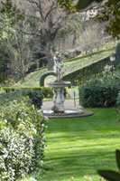
Geschiedenis
De geschiedenis van de tuin gaat terug tot de late 16e eeuw toen de Mozzi familie een landgoed aankocht net buiten de stadsmuren op de linkeroever van de rivier de Arno.
Het bestond uit een palazzo met een ommuurde tuin en een stijle, terrasvormige helling.
In de 18e eeuw liet Giulio Mozzi een barokke trap op de helling aanleggen die hij versierde met zandstenen beelden.
Bardini tuin
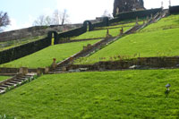
Hij voegde ook een lange muurfontein toe, versierd met mozaïeken.

In 1839 werd de tuin uitgebreid door de toevoeging van het landgoed van de villa Manadora (nu gekend als de Villa Bardini), dat bestond uit een bosrijk gebied met een Engels-Chinese tuin, een waterval, een vijver en een fontein.
Financiële problemen genoodzaakten de familie Mozzi ertoe om de tuin over te laten aan Carolath von Beuthen, die Victoriaanse elementen aan de tuin toevoegde.
De centrale trap
In 1913 werd het domein aangeschaft door Stefano Bardini, een antiekhandelaar.
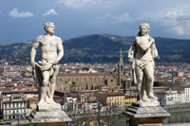
Hij voerde een aantal drastische wijzigingen door en liet een weg naar de villa aanleggen, waarbij de middeleeuwse muur werd afgebroken. Na de dood van de zoon van Bardini in 1965 werd de tuin verwaarloosd en het duurde tot het jaar 2000 vooraleer de Fondazione Parchi Monumentali Bardini Peyron - dat opgericht werd om het landgoed van Bardini en Peyron te restaureren - de Bardini tuin aankocht en van start ging met een project om de tuin weer zijn vroegere glans terug te geven.
Vijf jaar later opende de Bardini tuin voor het grote publiek.

De Tuin
Standbeelden bovenaan de trap
Na het binnengaan van de tuin langs de Via dei Bardi komt men langs een kleine rozentuin. Hierna ligt een bosrijk gebied dat oorspronkelijk deel uitmaakte van het Manadora landgoed.
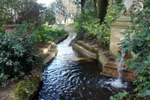
Een kronkelend pad loopt door de tuin omhoog en leidt naar de Villa Bardini, waar tegenwoordig een restaurant, cafetaria en boekenwinkel in ondergebracht is. Het pad loopt verder door naar het westen tot aan de top van de heuvel, waar je een pauze kan nemen in het Kaffeehaus.

Van hieruit heb je een prachtig zicht over de stad Florence.
Op weg naar de top loopt het pad langs de centraal gelegen barokke trap. Langs weerzijden liggen in terrasvorm aangelegde grasvelden, en bovenaan de top van de trap prijken twee elegante standbeelden.
Drakenkanaal

Er zijn nog heel wat pittoreske gebieden in de Bardini tuin die je kan ontdekken door willekeurig door de tuin rond te slenteren; zo kom je langs een grotto, verscheidene fonteinen, een klein kanaaltje, een tempietto en een boomgaard.
Afhankelijk van de tijd van het jaar waarin je de tuin bezoekt kan deze erg kleurrijk zijn dankzij de vele bloemplanten, waaronder rozen, irissen, hortensia's, en een mooie pergola met blauweregen.

Florence

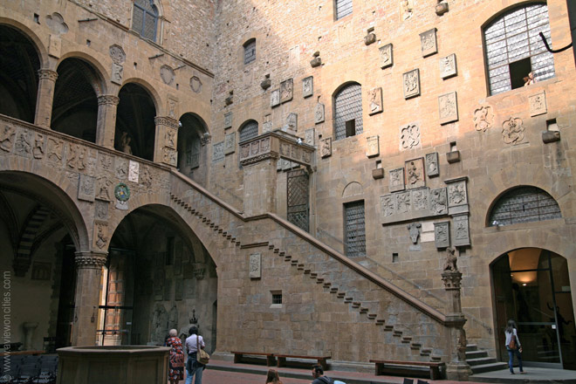
- Bardini Tuin  - Bargello  - Boboli Tuin  - Galleria dell Accademia  - Kathedraal van Florence  - Logi dei Lanzi  - Mercato Nuovo  - Mercato Centrale  - Orsanmichele  - Palazzo Medici Riccardi  - Palazzo Pitti | - Palazzo Vecchio  - Piazza della Repubblica  - Piazza della Santissima  - Piazza della Signoria  - Piazzale Michelangelo  - Ponte Vecchio  - San Lorenzo Basiliek  - San Marco  - San Miniato al Monte  - Uffizi Museum
Bargello

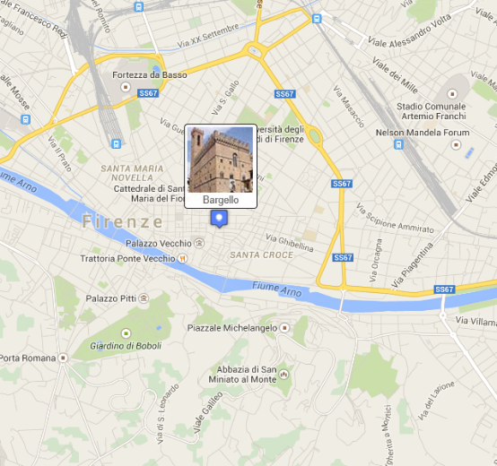
Bargello
Het Bargello werd in de 13e eeuw gebouwd om een onderkomen te bieden aan de stadsmagistraat.
Tegenwoordig biedt het onderdak aan een indrukwekkende verzameling Florentijnse renaissance sculpturen, met zalen die gewijd zijn aan befaamde kunstenaars zoals Michelangelo, Donatello, Giambologna en Cellini.

Palazzo del Bargello
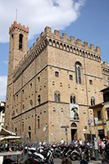
Het Palazzo del Bargello werd in 1255 gebouwd om de Podestà, de stadsmagistraat in te huisvesten.
Bargello
Bestaande gebouwen werden in het ontwerp, dat toegeschreven wordt aan meester bouwer Vasari da Lapo Tedesco - vader van de meer bekende architect Arnolfo di Cambio - mee geïntegreerd.

Zo maakt onder andere de 12e eeuwse toren van de Boscoli deel uit van het palazzo.
Door de eeuwen heen werd het gebouw verscheidene malen verbouwd, maar het heeft nog steeds het uiterlijk van een middeleeuws bouwwerk.
Nadat de functie van de Podestà door Cosimo I werd afgeschaft, werd het gebouw de residentie van het hoofd van de politie, die Bargello genoemd werd, vandaar de naam van het gebouw.

Het Bargello werd tevens ook gebruikt als gevangenis.
In 1865, na een uitvoerig renovatieproject, opende het Bargello de deuren als een van de eerste nationale musea van Italië.

Het Museum
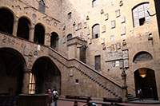
Het Bargello museum heeft een indrukwekkende verzameling met een aantal van de belangrijkste renaissance beelden die ooit in het bezit waren van de machtige Medici familie.
De ingang van het museum geeft toegang tot het binnenplein, waar tot in 1786 criminelen werden geëxecuteerd.
Binnenplein
De muren zijn versierd met de wapenschilden van belangrijke notabelen en stadsdistricten.
De zaal naast de grote trap op het binnenplein staat bekend als de Michelangelo zaal.
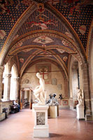
Het bevat een aantal beelden van de grote meester zoals Bacchus en Brutus, evenals een aantal werken van andere 15e eeuwse kunstenaars waaronder Giambologna, Vincenzo De'Rossi en Benvenuto Cellini.

De trap op het binnenplein leidt naar een overwelfde galerij, de Verone. Hier vind je een aantal marmeren sculpturen van Giambologna (Jean de Boulogne), een Vlaamse kunstenaar die voor het grootste deel van zijn leven in Florence werkte.
De meest interessante zaal op de eerste verdieping is de Donatello zaal, waarin zich het beroemdste beeld van het Bargello museum bevindt: het bronzen David standbeeld van Donatello.
Verone
In 1450, toen het beeld gegoten werd, was het het eerste naaktstandbeeld dat door een westerse kunstenaar werd gemaakt sinds de oudheid.
Een ander hoogtepunt in de Donatello zaal zijn de panelen die gemaakt werden voor een wedstrijd voor het ontwerpen van de deuren van de doopkapel.
Een tentoonstelling op de tweede verdieping van het Bargello museum toont harnassen uit de 13e tot 17e eeuw.
Het museum bezit ook een interessante verzameling ivoor, ceramiek, oude munten en andere voorwerpen.

Florence

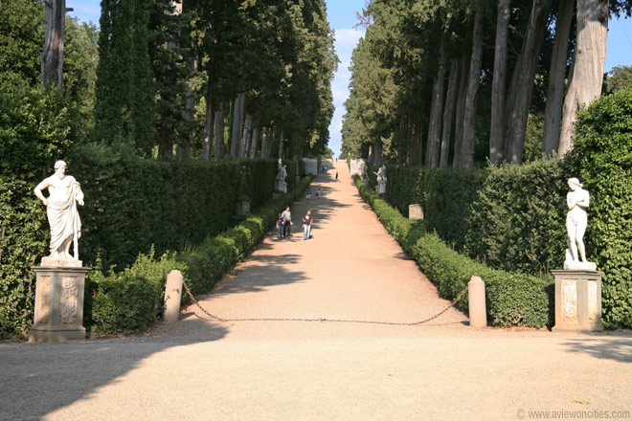
- Bardini Tuin  - Bargello  - Boboli Tuin  - Galleria dell Accademia  - Kathedraal van Florence  - Logi dei Lanzi  - Mercato Nuovo  - Mercato Centrale  - Orsanmichele  - Palazzo Medici Riccardi  - Palazzo Pitti | - Palazzo Vecchio  - Piazza della Repubblica  - Piazza della Santissima  - Piazza della Signoria  - Piazzale Michelangelo  - Ponte Vecchio  - San Lorenzo Basiliek  - San Marco  - San Miniato al Monte  - Uffizi Museum
Boboli Tuin

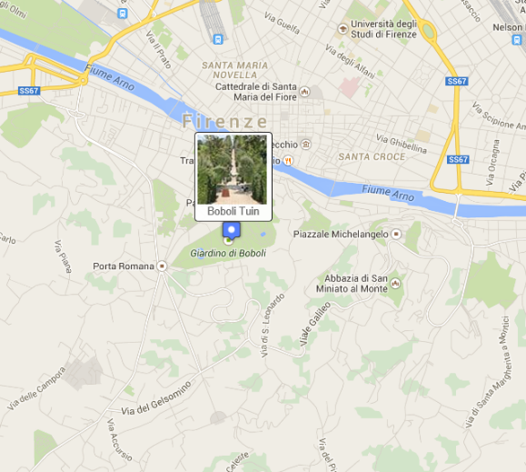
Boboli Tuin >Giardino di Boboli
De machtige Medici familie liet de Boboli tuin in de 16e eeuw aanleggen achter het Pitti paleis.
De mooie en gevarieerde Italiaanse tuin vormt het decor voor een groot aantal standbeelden en fonteinen.

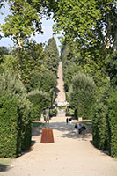
Het landgoed kwam in 1549 in het bezit van de Medici familie, toen Eleonora di Toledo het Palazzo Pitti (Pitti paleis) aankocht.
Haar man, de hertog Cosimo I, huurde de beste tuinarchitecten uit de tijd in om de uitgestrekte tuin op het hellende terrein achter het paleis aan te leggen. Het resultaat was een elegante renaissance tuin met geometrische patronen.

De Tuin
Over de jaren heen werd het domein verscheidene malen uitgebreid en vele standbeelden en fonteinen werden aan de tuin toegevoegd.
Boboli tuin
In 1776 opende de tuin voor het publiek.
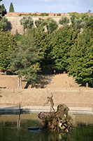
Een deel van de tuin is formeel aangelegd met geometrische patronen terwijl andere veel natuurlijker zijn.
De Boboli tuin is heel gevarieerd dankzij de golvende topografie en de vele versieringen in de tuin. Vanaf de hoger gelegen terrassen in de tuin heb je een prachtig uitzicht over Florence en omgeving.

De Tuin Verkennen
Er zijn verscheidene toegangen tot de tuin, de meest gebruikte zijn deze aan het Piazza dei Pitti en aan het Piazzale della Porta Romana, gelegen aan de oostkant van de tuin.
Neptunus fontein
Toegang tot de tuin is niet gratis, je kan een ticket kopen voor het bezichtigen van de tuin of je kan een combi-ticket kopen dat toegang geeft tot zowel het Pitti paleis als de Boboli tuin.

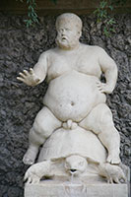
Bacchus fontein
Bij het binnenkomen van de tuin via het Piazza dei Pitti kom je langs de Bacchusfontein, een van de meest opvallende fonteinen in het park.

Het beeldt Pietro Barbino - de hofnar van hertog Cosimo I - uit als de Romeinse god van de wijn.
Vlakbij zijn twee Romeinse standbeelden van gevangengenomen Daciërs flankeren de toegang tot het eigenlijke park.
Bacchusfontein

Grotto Grande
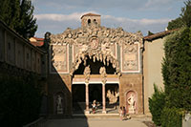
Net links van de ingang bevindt zich een kunstmatig aangelegde grot, de Grotto Grande. Het staat ook wel bekend onder de naam Grotto del Buontalenti naar de ontwerper van de rijk versierde grot.
Grotto Grande

De grotto werd gebouwd tussen 1583 tot 1588 en bestaat uit drie met elkaar verbonden kamers waarin een aantal beelden staan.

Replica's van de standbeelden van vier slaven - nooit afgewerkte beelden die door Michelangelo in 1521-1523 werden gemaakt voor de tombe van paus Julius II - bevinden zich in de eerste kamer.
De beelden, die de indruk geven dat ze zich uit de marmeren blokken proberen los te werken, werden hier in 1585 geplaatst.
De originelen bevinden zich tegenwoordig in het Galleria dell'Accademia.

Het beeld in de tweede kamer van de grotto heet 'Paris en Helena', in 1560 gebeeldhouwd door Vicenzo de' Rossi.
De derde kamer bevat het beeld van de badende Venus, door Giambologna gemaakt in 1565.
De beelden in de nissen van de gevel van de grot tonen Apollo en Ceres. Helaas is de grot vaak gesloten voor bezoekers.

Kaffeehaus
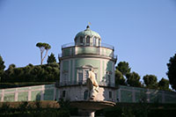
Net ten noorden van de Grotto Grande ligt een terrasvormige tuin die naar het Kaffeehaus leidt, een elegant paviljoen in rococo stijl dat hier gebouwd werd in 1775.
Het wordt tegenwoordig gebruikt als koffiehuis. In het midden van de tuin aan de voet van het Kaffeehaus staat een kleine fontein dat de Griekse held Ganymedes toont die op een arend klimt.
Kaffeehaus

Amfitheater
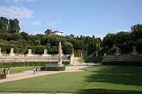
Het amfitheater van de Boboli tuin is gelegen vlak achter het Pitti Paleis. Hier lag oorspronkelijk de groeve waaruit de stenen werden gehaald om het paleis te bouwen.
Het amfitheater
Het amfitheater is versierd met een aantal nissen waarin klassieke standbeelden en urnen werden geplaatst.
De Egyptische obelisk in het centrum van het amfitheater werd oorspronkelijk opgericht in Heliopolis door farao Ramses II. De obelisk werd eerst naar Rome getransporteerd en pas later door de Medici's hier geplaatst.
Achter het amfitheater ligt een kleine vijver; de Neptunusfontein in het midden van de vijver werd in 1565-1568 gemaakt door Stoldo Lorenzi.

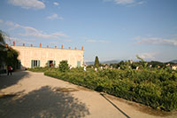
Riddertuin
Een redeljk steil pad brengt je bergop naar een terras met een kleine formele rozentuin die bekend staat als de Giardino del Cavaliere of Riddertuin.
In het midden van de tuin staat een kleine gebeeldhouwde fontein.
Riddertuin

Vanaf het terras heb je een prachtig zicht op de omgeving.
Een klein gebouw aan de riddertuin huisvest het porceleinmuseum.

Viottolone en Isolotto
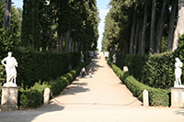
Het westelijk gelegen deel van de tuin is meer bosrijk en minder formeel aangelegd dan de rest van de Boboli tuin.
Een brede centrale laan, de Il Viottolone, doorsnijdt dit gebied.
De met standbeelden en cypressen afgezoomde laan leidt naar het Isolotto, een klein eilandje.

De fontein in het midden van het eiland is een replica van de Oceanusfontein die in 1576 door Giambologna werd gemaakt.
Viottolone
Het origineel staat nu in de Bargello.
Beelden van bizarre mythische wezens flankeren de smalle bruggetjes die naar het eiland leiden.

Florence

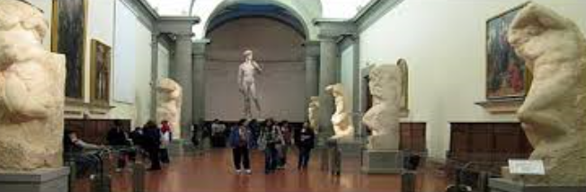
- Bardini Tuin  - Bargello  - Boboli Tuin  - Galleria dell Accademia  - Kathedraal van Florence  - Logi dei Lanzi  - Mercato Nuovo  - Mercato Centrale  - Orsanmichele  - Palazzo Medici Riccardi  - Palazzo Pitti | - Palazzo Vecchio  - Piazza della Repubblica  - Piazza della Santissima  - Piazza della Signoria  - Piazzale Michelangelo  - Ponte Vecchio  - San Lorenzo Basiliek  - San Marco  - San Miniato al Monte  - Uffizi Museum
Galleria dell’Accademia

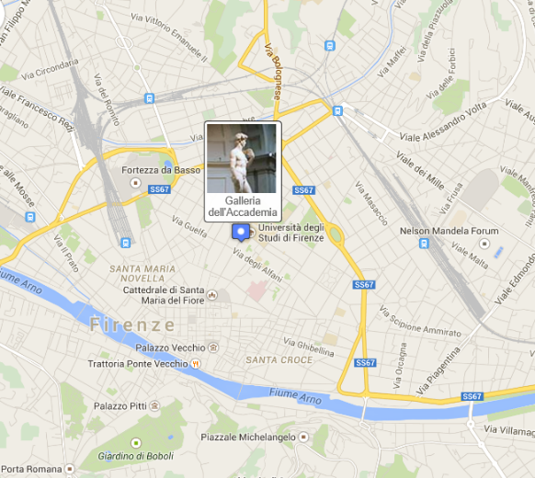
Galleria dell'Accademia
De Galleria dell'Accademia is een van de meest populaire musea in Florence, vooral dankzij het David standbeeld van Michelangelo.
Het museum bevat ook andere kunstwerken waaronder beelden, religieuze schilderijen en muziekinstrumenten.

De Academie
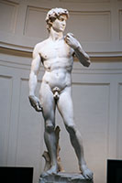
Cosimo I de' Medici, groothertog van Toscane, stichtte de eerste kunstacademie van Europa in 1563. Michelangelo Buonarroti was een van de eerste docenten aan de academie, die indertijd Accademia della Arti del Disegno werd genoemd.
In 1784 werd de academie een onderdeel van een nieuw instituut, de Accademia di Belle Arti (Academie van Schone Kunsten), gesticht door de toenmalige groothertog van Toscane, Peter Leopold. Leopold stichtte tevens de Galleria dell'Accademia, een museum dat zich naast de academie bevond.
De David
Het doel van het museum was de studenten te voorzien van voorbeelden van historische kunstwerken als studiemateriaal.

De David
Het belangrijkste meesterwerk in de Galleria dell'Accademia is het standbeeld van David door Michelangelo, mogelijk het bekendste beeld ter wereld. Het beeld, vijf meter hoog, werd gemaakt in opdracht van de Florentijnse republiek, die de bijbelse held die de reus Goliath versloeg zag als een symbool van de ontluikende republiek.

Het beeld stond eerst vlak voor het Palazzo Vecchio maar in 1873 werd het naar het Galleria dell'Accademia overgeplaatst om het te beschermen tegen de natuurelementen. Voor het Palazzo Vecchio staat nu een replica van het origineel. Een andere replica is terug te vinden in het midden van het Piazzale Michelangelo.
Het beeld, dat door Michelangelo werd gemaakt van 1501 tot 1504 uit een enkel blok marmer, werd onmiddellijk bewonderd door de verhoudingen en de aandacht voor details. Michelangelo verkoos ervoor David als een adolescent af te beelden in plaats van als een kleine jongen, zoals indertijd gebruikelijk was.
Het beeld maakte de 29 jarige Michelangelo op slag beroemd.

Andere Kunstwerken
Een ander beroemd werk van Michelangelo in de Galleria is een groep van vier onafgewerkte marmeren standbeelden van slaven.
Ze werden tussen 1521 en 1523 gemaakt als onderdeel van een monumentale tombe voor paus Julius II dat later in veel kleinere schaal werd uitgevoerd.
De beelden lijken zich te willen losrukken uit de marmeren blokken.
In 1585 werden de beelden in de Grotta Grande in de Boboli tuin geplaatst; nu staan daar replica's.
Rondom de David staan nog een aantal beelden van andere kunstenaars en een nabijgelegen zaal, de Salone del Ottocento, staat volgepropt met beeldhouwwerk.
Het museum bezit meer dan enkel beelden; op de tweede verdieping bevindt zich een indrukwekkende verzameling religieuze schilderijen uit de 13e tot 16e eeuw.
En het museum bezit ook een verzameling muziekinstrumenten, eigendom van het aanpalende muziekconservatorium dat voorheen een onderdeel was van de academie.

Florence

- Bardini Tuin  - Bargello  - Boboli Tuin  - Galleria dell Accademia  - Kathedraal van Florence  - Logi dei Lanzi  - Mercato Nuovo  - Mercato Centrale  - Orsanmichele  - Palazzo Medici Riccardi  - Palazzo Pitti | - Palazzo Vecchio  - Piazza della Repubblica  - Piazza della Santissima  - Piazza della Signoria  - Piazzale Michelangelo  - Ponte Vecchio  - San Lorenzo Basiliek  - San Marco  - San Miniato al Monte  - Uffizi Museum
Kathedraal
Kathedraal van Florence > Duomo di Firenze
De Duomo di Firenze, de kathedraal van Florence, werd gebouwd tussen 1296 en 1436.
Het is een van de grootste kathedralen ter wereld.
De imposante koepel, ontworpen door de Florentijnse architect Filippo Brunelleschi, torent nog steeds boven de stad uit.

Kathedraal
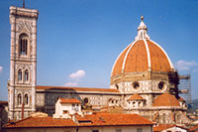
De Kathedraal van Forence, officieel Cattedrale Santa Maria del Fiore geheten maar beter gekend als de Duomo, werd oorspronkelijk gepland in 1296 als een gotische kathedraal door Arnolfo di Cambio.
Het verving de kerk van Santa Reparata, waarvan de geschiedenis teruggaat tot de vroege middeleeuwen.
De nieuwe kathedraal symboliseerde de groeiende macht van Florence en de kerk moest dan ook een stuk groter worden dan de voorganger.
Kathedraal van Florence

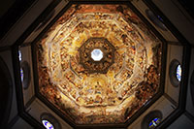
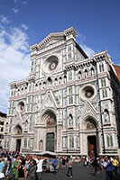
Francesco Talenti, die de leiding had over de bouw vanaf 1351 maakte de kerk nog groter door de apsis groter en het schip langer te maken dan oorspronkelijk gepland. Filippo Brunelleschi - de belangrijkste architect uit de vroege Renaissance - ontwierp de enorme koepel, het meest opvallende kenmerk van de kathedraal.
De bouwwerken duurden tot in 1436 toen de kerk werd ingewijd door paus Eugenius IV.
Voorgevel
De oorspronkelijk geplande gotische voorgevel was toen echter nog niet afgewerkt.
De prachtige marmeren bekleding van de gevel die we nu kunnen aanschouwen werd pas veel later toegevoegd, tussen 1871 en 1887, in een neogotische stijl met kleurrijke patronen.
De gevel past hierdoor bij de gelijkaardig beklede gevel van de 14e eeuwse klokkentoren. Sommige beelden die werden gemaakt voor de oorspronkelijk geplande gevel zijn terug te vinden in het nabijgelegen Museo dell'Opera dell Duomo, dat kunstwerken uit de kathedraal tentoonstelt.

Het interieur van de kathedraal is minder kleurrijk en versieringen zijn tot een minimum beperkt.
Een uitzondering is de schildering op het plafond van de koepel, tussen 1572 en 1579 door Giorgio en Frederico Zuccari aangebracht.
De plafondschildering
De schildering toont het Laatste Oordeel. Vermeldenswaardig is verder de marmeren vloer met complexe patronen.
Koepel
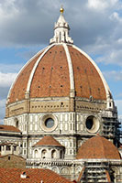
De koepel van de Duomo was 's werelds grootste toen deze voltooid werd in 1436 en ze domineert nog steeds de skyline van Florence.
De koepel
De lantaarn bovenop de koepel werd later, in 1461 toegevoegd door Michelozzi Michelozzo.
De koepel is een technisch hoogstandje ontworpen door Brunelleschi, die zijn plannen indiende nadat hij naar Rome was gereisd om het Pantheon - dat eeuwenlang de grootste koepel ter wereld had - te bestuderen.
Brunelleschi slaagde erin om een enorme koepel te bouwen dankzij een ingenieus ontwerp dat bestond uit een binnenschil gemaakt uit baksteen met visgraatmotief en een horizontale stenen ketting die tot doel had de druk te verminderen door het gewicht evenredig te verdelen over het ganse oppervlak.

De veel dunnere buitenste schil ondersteunt het dak en beschermt de binnenste schil tegen de natuurelementen.
Tussen de twee schillen bevindt zich een trap, dat bezoekers naar de voet van de lantaarn brengt.

Klokkentoren
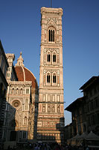
De klokkentoren van de kathedraal werd oorspronkelijk ontworpen in 1334 door Giotto di Bondone, indertijd de officiële bouwmeester van de stad. Nadat Giotto in 1337 stierf werd de klokkentoren verder afgewerkt door Andrea Pisano en later Francesco Talenti.
De klokkentoren
De 85 meter hoge toren werd voltooid in 1359.
De kleurrijke gevel is bekleed met groen, roos en wit Toscaans marmer.
De reliëfversieringen werden in terracotta gemaakt door Andrea Pisano.
De toren is publiek toegankelijk en biedt een magnifiek zicht over de stad en de koepel van de kathedraal in het bijzonder.

Doopkapel
De doopkapel is een van de oudste gebouwen van Florence en is zelfs ouder dan de kathedraal.
Doopkapel
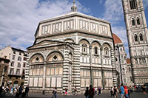
Het werd mogelijk reeds in de zesde eeuw gebouwd bovenop Romeinse fundamenten.
Het interieur dateert uit de 13e eeuw toen de mozaïeken op het plafond - die verhalen uit de bijbel tonen - werden aangebracht.
De buitengevel van wit en groen marmer dateert van rond dezelfde tijd.
De gevelversiering werd zo gesmaakt dat het model stond voor een heel aantal andere doopkapellen en kerken in Toscanië.
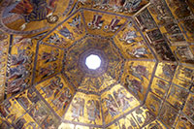
Nadat het interieur en de gevel van de doopkapel was voltooid besloot de wolgilde - die de fondsen leverde voor de bouw van de kapel - om nieuwe bronzen deuren te laten vervaardigen.
Plafondmozaïek
De deuren aan de zuidkant werden in 1336 gemaakt naar een gotisch ontwerp van Andrea Pisano en toont kerkelijke taferelen.
Een opeenvolging van rampen, waaronder het uitbreken van de pest, zorgden ervoor dat men het maken van de andere deuren moest uitstellen.
Uiteindelijk, in 1401, organiseerde de wol gilde een wedstrijd om een ontwerp voor de nieuwe deuren kiezen.

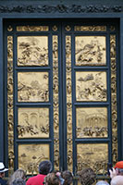
Zeven kunstenaars dienden paneelontwerpen in en in 1403 werd voor het ontwerp van Ghiberti gekozen. Het paneel dat door Brunelleschi, de belangrijkste rivaal van Ghiberti werd ontworpen - en dat nu te zien is in het Bargello - wordt beschouwd als het eerste renaissance kunstwerk aangezien het afweek van de toenmalige byzantijnse kunststijl door het gebruik van perspectief en realistische afbeeldingen van mensen en hun omgeving te tonen.
Ghiberti voltooide de panelen voor de noordelijke deuren in 1424 waarna hij begon te werken aan de oostelijke deuren, die uiteindelijk in 1452 voltooid waren.
Doopkapel van Florence

Deze laatste deuren, die taferelen uit de bijbel tonen, worden beschouwd als Ghiberti's beste werk en werden door Michelangelo beschreven als de 'Poorten van het Paradijs'. De panelen zijn ondertussen vervangen door kopieën, de originelen worden tentoongesteld in het Museo dell'Opera del Duomo.
Museo dell'Opera del Duomo. Dit museum, dat vlakbij de Duomo aan het Piazza del Duomo op nr 9 gevestigd is, is gewijd aan de geschiedenis en de bouw van de kathedraal van Florence.

Het museum heeft een waardevolle verzameling kunstwerken afkomstig uit de kathedraal zoals beelden, relikwieën, religieuze schilderijen en de originele panelen van de deuren van de doopkapel.

Werktuigen die gebruikt werden bij de bouw van de kathedraal worden hier ook getoond.

Florence

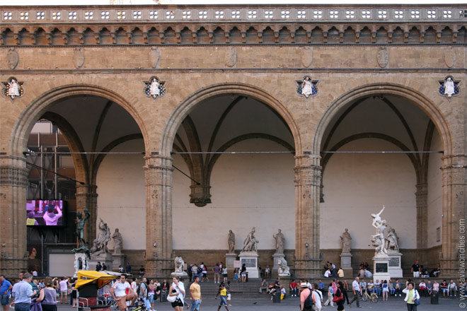
- Bardini Tuin  - Bargello  - Boboli Tuin  - Galleria dell Accademia  - Kathedraal van Florence  - Logi dei Lanzi  - Mercato Nuovo  - Mercato Centrale  - Orsanmichele  - Palazzo Medici Riccardi  - Palazzo Pitti | - Palazzo Vecchio  - Piazza della Repubblica  - Piazza della Santissima  - Piazza della Signoria  - Piazzale Michelangelo  - Ponte Vecchio  - San Lorenzo Basiliek  - San Marco  - San Miniato al Monte  - Uffizi Museum
Logi dei Lanzi

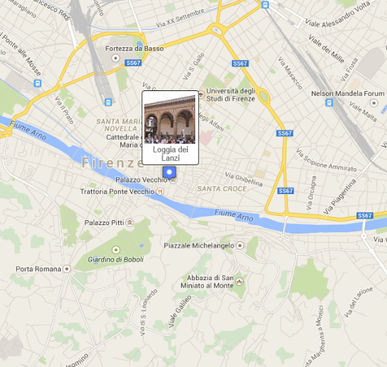
Loggia dei Lanzi
De Loggia dei Lanzi is een prachtige overdekte galerij die in de 14e eeuw gebouwd werd aan de Piazza della Signoria, vlak voor het Palazzo Vecchio. Deze beroemde loggia diende als model voor vele loggia's die later over heel Europa werden gebouwd.

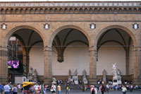
De loggia werd oorspronkelijk gebouwd om de notabelen te beschermen tegen de natuurelementen tijdens ceremoniële gelegenheden, evenementen en publieke vergaderingen. Tegenwoordig biedt het onderdak aan een heel aantal standbeelden, waarvan het bekendste Perseus voorstelt na het doden van de Medusa.

De Loggia
Loggia dei Lanzi
De overdekte galerij met drie grote bogen werd van 1376 tot 1382 gebouwd door de Florentijnse architect Simone di Francesco Talenti en de van Lombardije afkomstige architect Benci di Cione Dami.
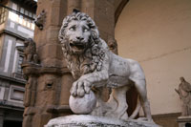
De mooie galerij met zijn haast perfecte verhoudingen werd ontworpen in een laat-gotische stijl, een voorloper van de weldra populaire renaissance stijl.
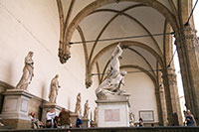
Michelangelo, een van de meest prominente renaissance kunstenaars stelde zelfs voor om de galerij uit te breiden zodat ze de gehele Piazza della Signoria zou omringen, maar Cosimo I de' Medici, de hertog van Florence, besloot dat dit te duur zou zijn.
Leeuwenstandbeeld aan de ingang

De Loggia dei Lanzi is genoemd naar de persoonlijke wachten van Cosimo I, Zwitserse lansknechten die bekend stonden onder de naam lanzi (afkomstig van het Duitse woord Landsknecht). Gedurende enige tijd rond het jaar 1527 waren ze gestationeerd in de loggia.
Beelden in de loggia
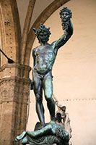
Het Plaatsen van de Standbeelden
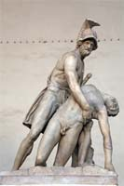
De Loggia dei Lanzi is haast een openluchtmuseum met zijn verzameling van prachtige renaissance en Romeinse beelden.
De traditie van het plaatsen van standbeelden in de loggia gaat terug tot 1494 toen de Florentijnen de Medici's - die gedurende meer dan 150 jaar over de stad hadden geheerst - verdreven.

Om de revolte tegen de voormalige overheersers te vieren verplaatsten de inwoners van Florence het door Donatello gemaakte standbeeld van Judith en Holofernes van het paleis van de Medici's naar het plein aan het Palazzo Vecchio.
Perseus
De keuze van het beeld was geen toeval: het toont een vrouw die een tiran onthoofd en symboliseert het einde van de heerschappij van de Mecici's.
Het huis van de Medici greep echter al snel terug de macht in Florence, en hertog Cosimo I gaf Benvenuto Cellini de opdracht een beeld te maken dat de mythische held Perseus afbeeldt nadat hij Medusa onthoofd had.
Menelaüs ondersteunt het lichaam van Patroclus

Toen dit beeld in 1554 klaar was, werd het in de Loggia dei Lanzi geplaatst als waarschuwing aan potentiële vijanden van de hertog.
De Beelden
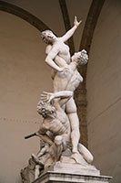
Het bronzen beeld van Perseus geldt nog steeds als het belangrijkste werk in de loggia ook al werd de verzameling beelden na verloop van tijd uitgebreid met een aantal andere indrukwekkende werken.
Een van de meesterwerken is de 'Ontvoering van de Sabijnse Maagden', een marmeren beeldengroep die in 1585 door Giambologna, een Vlaamse beeldhouwer die bekend werd nadat hij in Florence begon te werken.
Een ander standbeeld in de loggia van dezelfde kunstenaar is het werk 'Hercules doodt de Centaur Nessus'.
Ontvoering van de Sabijnse Maagden
Het werd in 1599 gemaakt en hier geplaatst in 1841. In het midden van de loggia staan nog twee beeldengroepen: 'Menelaüs ondersteunt het lichaam van Patroclus', een van oorsprong Romeins beeld dat in de 16e eeuw gerestaureerd werd en dat hier in 1838 geplaatst werd en 'De ontvoering van Polyxena', een 19e eeuwse beeldengroep van de hand van de Italiaanse kunstenaar Pio Fedi.
Verder zijn er nog zes beelden - de Sabijnen genoemd - die tegen de achtermuur van de loggia staan.
De marmeren Romeinse beelden werden hier in 1789 geplaatst.
Twee grote marmeren leeuwen beelden flankeren de toegang tot de loggia.
De leeuw aan de rechterzijde kijkende van de Piazza della Signoria dateert uit de oudheid terwijl die aan de linkerkant in 1598 gemaakt werd door de Italiaanse beeldhouwer Vacchi en in 1789 naar deze plek verhuisde.

Florence

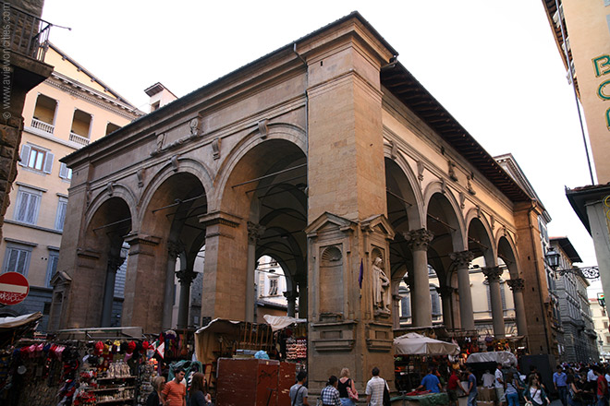
- Bardini Tuin  - Bargello  - Boboli Tuin  - Galleria dell Accademia  - Kathedraal van Florence  - Logi dei Lanzi  - Mercato Nuovo  - Mercato Centrale  - Orsanmichele  - Palazzo Medici Riccardi  - Palazzo Pitti | - Palazzo Vecchio  - Piazza della Repubblica  - Piazza della Santissima  - Piazza della Signoria  - Piazzale Michelangelo  - Ponte Vecchio  - San Lorenzo Basiliek  - San Marco  - San Miniato al Monte  - Uffizi Museum
Marcato Nuovo

Mercato Nuovo > Loggia del Mercato Nuovo
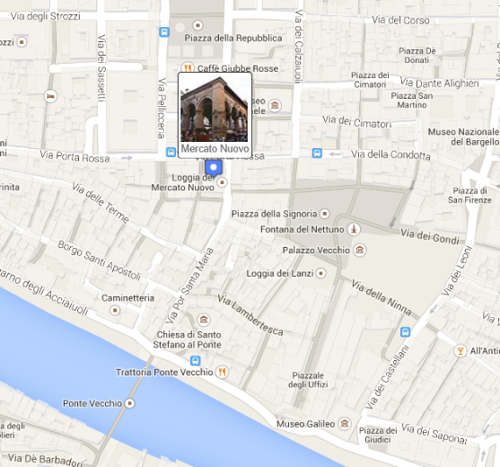
De Mercato Nuovo is een overdekte markt gelegen in het historische centrum van Florence.
De grootste attractie is de Fontana del Porcellino (fontijn van de big); over de neus van het dier wrijven zou ervoor zorgen dat je zeker naar Florence terug keert.

De Markt
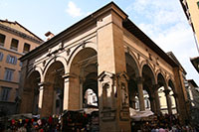
Reeds in de 11e eeuw was er op deze plaats een markt.
Loggia del Mercato Nuovo
De huidige loggia werd in de 16e eeuw gebouwd en beschermde marktkramers tegen slecht weer.
Het werd Mercato Nuovo (nieuwe markt) genoemd om het te onderscheiden van het nu niet meer bestaande Mercato Vecchio (oude markt) dat in de 14e eeuw werd gebouwd op de plaats waar nu de Piazza della Repubblica gelegen is.
Binnenin de half afgesloten hal verkochten marktkramers luxeartikelen zoals zijde en goud.
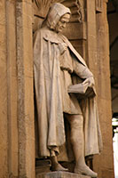
Aan het einde van de 19e eeuw werd het een stromarkt en de markt is nog steeds bekend onder die naam ook al worden er nu vooral souvenirs, lederen waren en t-shirts verkocht. Florentijnen noemen deze markt ook wel Mercato del Porcellino of biggetjesmarkt, naar het standbeeld van een everzwijn dat hier staat.

Loggia del Mercato Nuovo
De loggia werd gebouwd tussen 1547 en 1551, tijdens de heerschappij van groothertog Cosimo I.
Het ontwerp van de rechthoekige loggia met grote bogen wordt toegewezen aan Giovanni Battista del Tasso, een Florentijnse beeldhouwer en architect.
Giovanni Villani
Aan elke hoek van de loggia bevinden zich twee nissen. Slechts drie van de in totaal acht nissen bevatten standbeelden.
Ze tonen Giovanni Villani (een 14e eeuwse bankier en diplomaat), Bernardo Cennini (een 15e eeuwse drukker) en Michele di Lando (een wolkaarder die een van de leiders werd van de revolte van de lagere klasse tijdens de opstand van 1378).
Pietra dello Scandalo
In het midden van de loggia bevindt zich een marmeren cirkelvormig symbool in de vloer.
De steen is gekend onder de naam 'Pietra dello scandalo' (steen der schaamte) en markeert de plaats waar, tijdens de renaissance, insolvente handelaars publiekelijk vernederd werden vooraleer ze naar de gevangenis werden gestuurd of verbannen werden.

Ze moesten hun broek tot op de enkels laten zakken en rechtop staan terwijl met een ketting tegen hun benen werd geslagen - drie keer in totaal waardoor ze telkens op hun ontbloot achterste vielen.

Il Porcellino
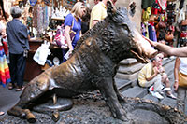
De meeste aandacht in de Mercato Nuovo gaat naar de 'Fontana del Porcellino', een kleine fontein met een 17e eeuws standbeeld van een everzwijn.

Het bronzen beeld is een kopie van een Romeins standbeeld dat dan weer een kopie was van het originele Griekse beeld.

Volgens de legende zal ieder die over de - altijd blinkende - snuit van het everzwijn wrijft naar Florence terugkeren.
Il Porcellino
De procedure is relatief omslachtig: men moet een muntstuk in de bek van het everzwijn plaatsen en op het ogenblik dat het muntstuk in het water valt moet men over zijn snuit wrijven. Het geld dat zo in de fontein terecht komt wordt verdeeld onder enkele liefdadigheidsinstellingen.

Florence

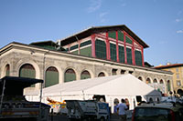
- Bardini Tuin  - Bargello  - Boboli Tuin  - Galleria dell Accademia  - Kathedraal van Florence  - Logi dei Lanzi  - Mercato Nuovo  - Mercato Centrale  - Orsanmichele  - Palazzo Medici Riccardi  - Palazzo Pitti | - Palazzo Vecchio  - Piazza della Repubblica  - Piazza della Santissima  - Piazza della Signoria  - Piazzale Michelangelo  - Ponte Vecchio  - San Lorenzo Basiliek  - San Marco  - San Miniato al Monte  - Uffizi Museum
Mercato Centrale

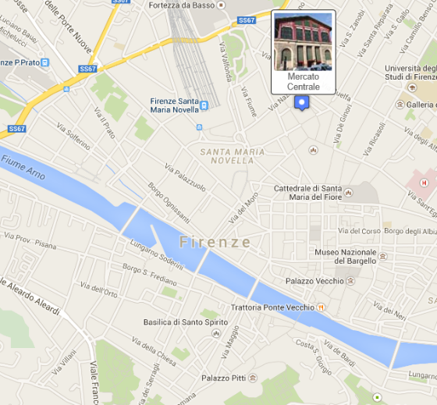
Mercato Centrale
De Mercato Centrale is een overdekte markthal in de San Lorenzo wijk.
De markthal is een 19e eeuwse versie van een veel beroemdere markthal in Florence, de 16e eeuws Mercato Nuovo.

Aan het einde van de 19e eeuw, toen de Mercato Vecchio (oude markt) werd afgebroken om plaats te maken voor de Piazza della Repubblica, ontstond er behoefte aan een nieuwe overdekte markt. Hiervoor werd een volledig huizenblok in het midden van de stad vlakbij de Basilica di San Lorenzo geruimd om plaats maken voor de nieuwe markthal.

Bouw
Mercato Centrale
De Mercato Centrale werd ontworpen door Giuseppe Mengoni, een Italiaanse architect die beter bekend is om zijn gietzijzeren en met glas overdekte Galleria Vittorio Emanuele II in Milaan,
dat hij negen jaar eerder had ontworpen.
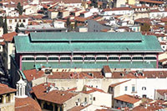
De architect gebruikte dezelfde materialen voor de bouw van de markthal en baseerde zijn ontwerp op de vroegere markthallen van Les Halles in Parijs.
Het twee verdiepingen hoge gebouw opende in 1874 en ook al was het ontwerp erg modern voor zijn tijd, toch is het erg goed geïntegreerd in het stadsweefsel danzij het traditionele ontwerp van de stenen gevel op het gelijkvloers, met boogvensters die doen denken aan renaissance loggia's.
Het blauwkleurige dak

De bovenste verdieping, met zijn roodkleurige ijzeren geraamte en groene raamstijlen valt heel wat meer op.
Ramen net onder het lichtblauw gekleurde dak zorgen voor voldoende natuurlijk licht in de markthal.

De Markt
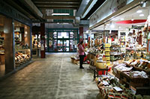
De Mercato Centrale ligt temidden van de San Lorenzo markt, een grote openlucht markt die zich uitstrekt in de straten en pleintjes rond de Basilica di San Lorenzo.
Hier proberen heel wat kooplui hun waren - vooral spullen in leer, kleren en souvenirs - te slijten aan de vele voorbijgangers.
De markthal binnen

In de Mercato Centrale zelf vind je verse producten. Kraampjes op het gelijkvloers verkopen vis, vlees, kaas en typische Toscaanse snacks zoals lampredotto en budelline, gemaakt van ingewanden.
Groente en bloemen worden verkocht op de bovenverdieping van de markthal.

Florence

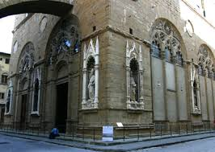

- Bardini Tuin  - Bargello  - Boboli Tuin  - Galleria dell Accademia  - Kathedraal van Florence  - Logi dei Lanzi  - Mercato Nuovo  - Mercato Centrale  - Orsanmichele  - Palazzo Medici Riccardi  - Palazzo Pitti | - Palazzo Vecchio  - Piazza della Repubblica  - Piazza della Santissima  - Piazza della Signoria  - Piazzale Michelangelo  - Ponte Vecchio  - San Lorenzo Basiliek  - San Marco  - San Miniato al Monte  - Uffizi Museum
Orsanmichele

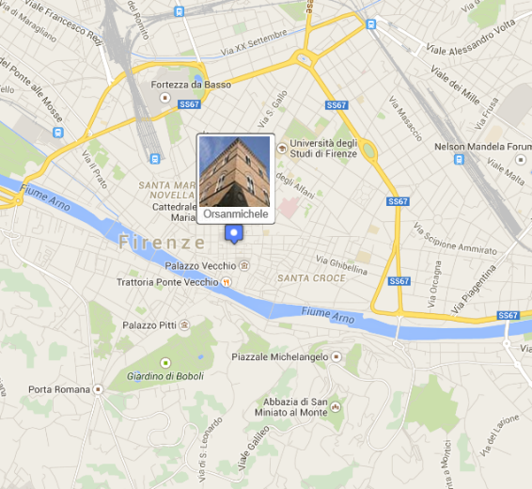
Orsanmichele
Orsanmichele is een kerk gelegen in het centrum van Florence, in de buurt van de Piazza della Signoria. Het werd oorspronkelijk gebouwd in de 14e eeuw als graanmarkt. Het gelijkvloers van het gebouw wordt nu gebruikt als kerk en de bovenverdiepingen huisvesten een klein museum.

Een graanmarkt...
Orsanmichele werd in 1337 gebouwd als graanmarkt.
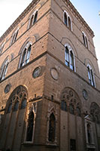
Het verving een eerdere graanmarkt die in 1304 door een brand vernield werd.
De naam van het gebouw is afgeleid van 'orto de San Michele', wat verwijst naar de groententuin van de San Michele kapel waarop de graanmarkt gebouwd werd.

...wordt een kerk
Kort nadat het nieuwe gebouw afgewerkt was, werden er miraculeuze verschijningen van de Madonna gemeld. En nog miraculeuzer: er verscheen een schildering op een van de pilaren in het marktgebouw.
Orsanmichele
In 1359 werd er een tabernakel gemaakt om de schildering te beschermen.
De zogenaamde mirakels begonnen pelgrims aan te trekken zodat men uiteindelijk in 1380 besloot om de markt naar elders te verhuizen en van de marktplaats een kerk te maken.
De zuilengangen op de bovenverdiepingen werden hierbij jammer genoeg dichtgemetseld en het gelijkvloers werd omgevormd tot kerk.

Exterieur
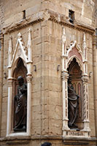
Reeds in 1339, kort na de meldingen van miraculeuze verschijningen, lanceerde de stadsraad een origineel idee om de buitenkant van het gebouw te versieren.
Een aantal nissen werden aangebracht aan de buitengevel en er werd aan elk van de grootste Florentijnse gilden gevraagd een beeld van hun patroonheilige te schenken.

Door de uitbraak van de pest zou het echter nog tot de 15e eeuw duren vooraleer alle beelden voltooid waren. De beelden die nu in de nissen te zien zijn, zijn replica's, de originele beelden kunnen bezichtigd worden in het museum op de bovenverdiepingen.
De nissen
De buitenmuren zijn verder ook versierd met geglazuurde medaillons, elkeen vertegenwoordigt een van de Florentijnse gilden.

Interieur
Doordat het oorspronkelijk gebouwd werd als graanmarkt heeft de kerk een erg ongewone indeling. In plaats van een middenschip zijn er twee schepen die van elkaar gescheiden zijn door een centrale gang.
Het meest indrukwekkende kunstwerk in de kerk is het tabernakel, dat tussen 1338 en 1359 gemaakt werd door Andrea Orcagna. Het is versierd met marmber, reliëfs en gekleurd glas.

Museum
Orsanmichele herbergt ook een klein museum op de bovenverdiepingen.
Het bevat vooral beelden afkomstig uit de kerk, inclusief de originele beelden die in de nissen stonden. Vanaf de bovenste verdieping heb je een mooi zicht over het historische centrum van Florence.

Florence

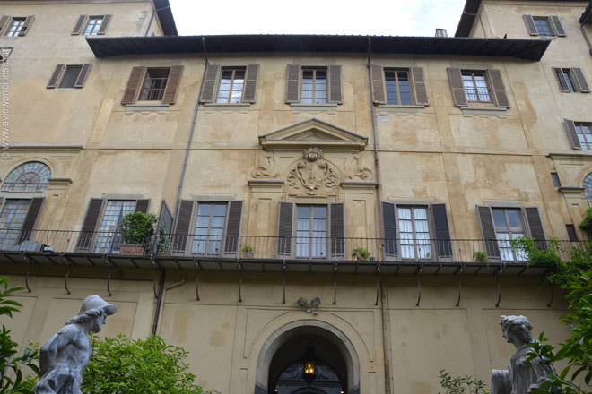
- Bardini Tuin  - Bargello  - Boboli Tuin  - Galleria dell Accademia  - Kathedraal van Florence  - Logi dei Lanzi  - Mercato Nuovo  - Mercato Centrale  - Orsanmichele  - Palazzo Medici Riccardi  - Palazzo Pitti | - Palazzo Vecchio  - Piazza della Repubblica  - Piazza della Santissima  - Piazza della Signoria  - Piazzale Michelangelo  - Ponte Vecchio  - San Lorenzo Basiliek  - San Marco  - San Miniato al Monte  - Uffizi Museum
Palazzo Medici Riccardi

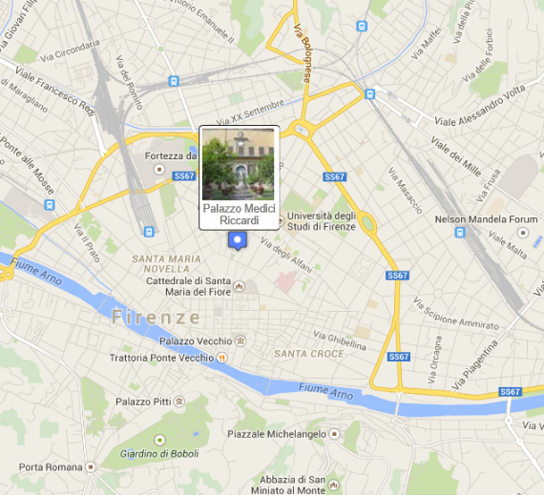
Palazzo Medici Riccardi > Medici-paleis
Gedurende meer dan een eeuw was het Palazzo Medici Riccardi de hoofdverblijfplaats van de machtige Medici familie die over Florence heerste.
De binnenplaatsen, tuin en verscheidene zalen zijn toegankelijk voor bezoekers.

Geschiedenis
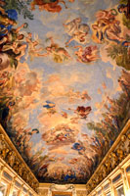
Het paleis werd gebouwd in opdracht van Cosimo de Oudere, een bankier die dankzij zijn rijkdom en invloed de feitelijke heerser over Florence was geworden.
Een eerste ontwerp door Filippo Brunelleschi werd afgekeurd aangezien het als te weelderig werd aanzien; Cosimo liep liever niet met zijn rijkdom te pronken en cultiveerde een imago van soberheid.
Daarom koos hij voor een eerder eenvoudig ogend ontwerp van Michelozzo di Bartolomeo.
In 1444 werd met de bouw van start gegaan en in 1459, nog voor het voltooid was, nam Cosimo de Oudere zijn intrek in het paleis.
Plafondschildering
Cosimo stierf amper vijf jaar later en zou het paleis nooit voltooid zien.
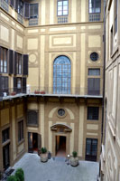
Zijn zoon Piero en zijn kleinzoon Lorenzo Il Magnifico verfraaiden het interieur.
In 1494, tijdens een kortdurende republikeinse opstand werd het paleis geplunderd. Toen de Medici in 1512 terug aan de macht kwamen, namen ze weer hun intrek in het paleis.
In 1539 verhuisde de Medici familie: eerst naar het Palazzo Vecchio en een decennium later, in 1549, naar het Palazzo Pitti aan de overkant van de rivier.
Meer dan een eeuw later, in 1659, verkocht Ferdinando II de' Medici, de groothertog van Toscanië, het paleis aan Gabriello Riccardi.
Muilezelplein
De Riccardi familie renoveerde en breidde het paleis uit in de originele renaissancestijl en versierde het interieur in de toen gangbare barokstijl.
Toen de Riccardi familie in slechte papieren raakte was het genoodzaakt het paleis te verkopen en het kwam uiteindelijk in handen van de overheid.
Het paleis > Architectuur
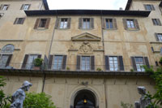
In overeenstemming met de wensen van Cosimo de Oudere ziet de gevel van het paleis aan de Via Cavour er eerder sober uit.
Zicht vanaf de tuin

Het gelijkvloers is opgetrokken in ruwe blokken steen, de gevelstenen van de eerste verdieping zijn minder ruw, en de stenen op de bovenverdieping zijn volledig glad.

De twee bovenste verdiepingen hebben een repetitief patroon van rondbogige ramen, waarvan sommige blind zijn.
Het gebouw wordt bekroond met een enorme kroonlijst.
Het paleis werd een model voor nieuwe paleizen in Florence. Daardoor lijkt het vanaf de straat gezien erg op andere paleizen in de stad.

Het paleis > Binnenpleinen
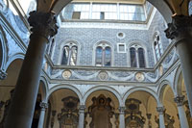
Men komt het Medici paleis binnen door de zogenaamde 'muilezeldeur' die op het muilezelplein uitkomt.
Een kleine gang verbindt dit plein met het hoofdplein dat het Michelozzoplein of het Zuilenplein wordt genoemd.
Zuilenplein

Dit elegant ontworpen binnenplein wordt omzoomd door een klassieke zuilengang.
De fries boven de zuilengang is versierd met medaillons die alternerend het wapenschild van de Medici en klassieke figuren toont – Cosimo had een grote interesse in de oudheid.

Vroeger stond er hier een fontein met het Davidbeeld van Donatello dat nu te zien is in het Bargello.
Tegenwoordig staat er een beeld van Orfeus gemaakt door Baccio Bandinelli.

Het paleis > Tuin
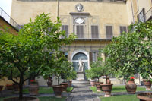
Achter het Orpheusbeeld ligt de toegang tot de paleistuin. Het was vroeger verfraaid met beelden die nu in het Uffizi en het Palazzo Pitti te zien zijn. Tegenwoordig is het een typisch Florentijnse tuin met citroenbomen in potten en een kleine fontein. Aan een kant staat een standbeeld van Hercules en daartegenover een limonaia – een serre voor citroenbomen.
De tuin

Het paleis > Interieur
Het paleis mag er dan aan de buitenkant wel onopvallend uitzien, van binnen is het weelderig versierd met wandtapijten en fresco's.
De interessantste zalen die toegankelijk zijn voor bezoekers bevinden zich op de eerste verdieping, te beginnen met de kleine driekoningenkapel (Capella dei Magi).

De kapel heeft een prachtige marmeren vloer en een verguld plafond ontworpen door Michelozzo.
De muren van de hoofdzaal werden in 1459 schitterend versierd door Benozzo Gozzoli, die het beschilderde met de processie van de driekoningen.

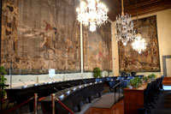
Verscheidene leden van de Medici-familie, evenals de schilder zelf, zijn in de processie afgebeeld. Het altaarstuk van Filippo Lippi is een kopie; het origineel werd verkocht en is nu te zien in de Gemäldegalerie in Berlijn.
Een trap leidt van de kapel naar de Zaal van de vier seizoenen (sala delle Quattro Stagioni), een raadzaal versierd met Florentijnse wandtapijten die de seizoenen voorstellen. Aan de muren van de aanpalende zaal, de Sala Sonnino, hangen een reeks reliëfpanelen uit de oudheid met ondermeer afbeeldingen van de mythische held Hercules. Maar het beroemdste voorwerp in de zaal is het portret van Madonna en kind dat Filippo Lippi rond het jaar 1466 schilderde.
Zaal van de vier seizoenen

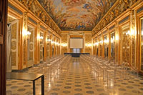
De volgende zaal, de Galleria di Luca Giordano, is de meest weelderige van al.
Galleria di Luca Giordano
Het werd in de jaren 1770 ingericht voor Gabriello Riccardi en is overvloedig versierd in de barokstijl met goud stucwerk, houten panelen en een grandioze plafondschildering van de hand van Luca Giordano.

De schildering, die de hele lengte van de zaal bestrekt, toont de 'Apotheose van de Medici dynastie' naast een aantal mythologische scènes.
Op het gelijkvloers kan je ook enkele zalen bezoeken die gebruikt worden voor tijdelijke tentoonstellingen.
In een van de zalen is een aantal Romeinse beelden te zien uit de verzameling van Riccardo Riccardi.
Er is ook een multimedialab, waar bezoekers gedetailleerde informatie kunnen verkrijgen over de driekoningenkapel door naar een multimediascherm te wijzen.

Florence

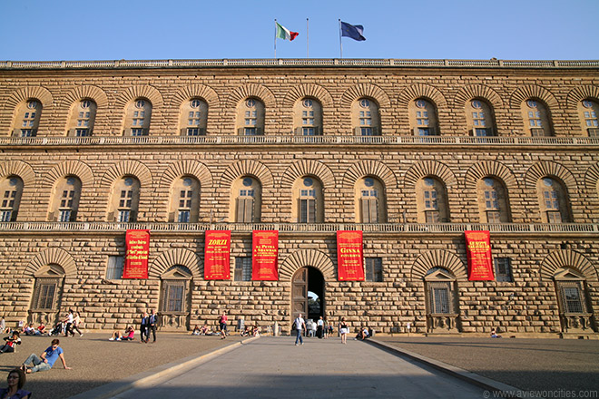
- Bardini Tuin  - Bargello  - Boboli Tuin  - Galleria dell Accademia  - Kathedraal van Florence  - Logi dei Lanzi  - Mercato Nuovo  - Mercato Centrale  - Orsanmichele  - Palazzo Medici Riccardi  - Palazzo Pitti | - Palazzo Vecchio  - Piazza della Repubblica  - Piazza della Santissima  - Piazza della Signoria  - Piazzale Michelangelo  - Ponte Vecchio  - San Lorenzo Basiliek  - San Marco  - San Miniato al Monte  - Uffizi Museum
Palazzo Pitti

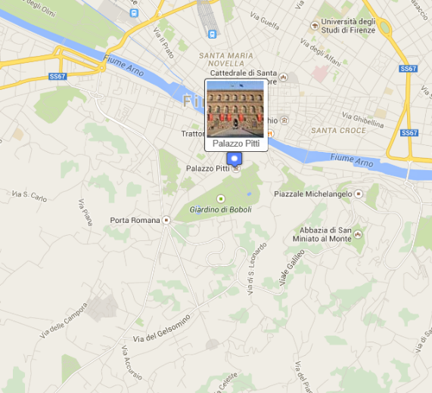
Palazzo Pitti > Pitti paleis
Het Palazzo Pitti is een groot 15e eeuws paleis gelegen in Oltrarno, aan de overkant van de rivier tegenover het historische centrum van Florence.
Het paleis deed lange tijd dienst als de residentie van de heersers over Florence.
In 1919 kwam er een einde aan hun heerschappij en werd het paleis overgedragen aan de Italiaanse staat, die het omvormde tot een museumcomplex.

De Bouw
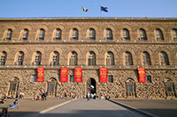
In 1458 gaf de welgestelde Florentijnse bankier Luca Pitti - die een paleis wenste te bouwen dat zich met deze van de heersende Medici familie kon meten - de opdracht tot de bouw van het Palazzo Pitti in Oltrarno, in die tijd een landelijk gebied aan de overkant van de Arno rivier.
Pitti paleis
Het ontwerp van het paleis wordt toegeschreven aan Filippo Brunelleschi, maar aangezien Brunelleschi 12 jaar voor de aanvang van de bouw stierf is zijn assistent Luca Fancelli waarschijnlijk de architect geweest. De bouw duurde tot in 1465.
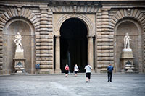
De Medici's
In 1549, toen de nakomelingen van Luca Pitti in financiële moeilijkheden geraakten, verkochten ze het paleis aan Eleonora di Toledo, de Spaanse vrouw van groothertog Cosimo I de' Medici.
Binnenplein
Ze sukkelde met een slechte gezondheid en overtuigde Cosimo I ervan dat de buitenlucht in dit landelijk gebied haar goed zou doen.
Ook al lag het paleis op amper een boogscheut van het hart van Florence, toch was het gebied amper bewoond.
Het volgende jaar verhuisden de Medici's van het Palazzo Vecchio naar het Palazzo Pitti, dat van toen af de hoofdresidentie van de heersers van Florence zou blijven.
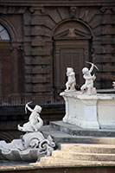
De Medici's gaven later architect Vasari de opdracht om een overdekte gang te bouwen dat hun nieuwe woonhuis met het Uffizi en het Palazzo Vecchio verbond, waardoor de leden van de Medici familie de rivier konden oversteken zonder ooit een voet buitenshuis te moeten zetten.

Uitbreiding
Kort nadat ze het paleis aangekocht hadden lieten de Medici's het Palazzo Pitti uitbreiden door Ammanati. Deze werken duurden van 1558 tot 1570 en in deze periode werd onder andere het binnenplein aangelegd.
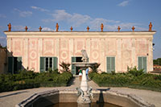
De indrukwekkende artisjokfontein op het terras grenzend aan het binnenplein werd in 1641 gemaakt door Giovanni Francesco Susini. Cosimo I liet ook de Bobolituin aanleggen achter het paleis.
In 1828, tijdens de heerschappij van het Huis van Lotharingen - die in 1737 aan de macht kwamen na de dood van de laatste afstammeling van de Medici familie - werd het paleis verder uitgebreid met twee vleugels die nu de Piazza dei Pitti - het plein voor het gebouw - flankeren. Ze lieten ook het interieur volledig herinrichten. Het paleis werd later eigendom van het Huis van Savoye, de Bourbons en zelfs Napoleon. De laatste eigenaar was de Italiaanse koning Vittorio Emanuele III, die het gebouw openstelde voor het publiek.
Artisjokfontein

Musea
Tegenwoordig biedt het paleis onderdak aan een aantal musea. Tickets voor toegang tot het palazzo kunnen in combinatie gekocht worden met tickets voor de Boboli tuin.
Casino del Cavaliere
Deze laatste geeft ook toegang tot nog twee musea: het Museo del Porcellane (porceleinmuseum) dat gehuisvest is in het Casino del Cavaliere in de riddertuin en het Museo degli Argenti, een zilvermuseum.
De andere musea bevinden zich allemaal in het Palazzo Pitti dat men via het binnenplein kan betreden.
Het rijkelijk versierde interieur biedt een magnifiek decor voor de musea zoals in de koninklijke appartementen en de Galleria Palatina - een galerij met een belangrijke verzameling van schilderijen uit de renaissance en barok.

Florence

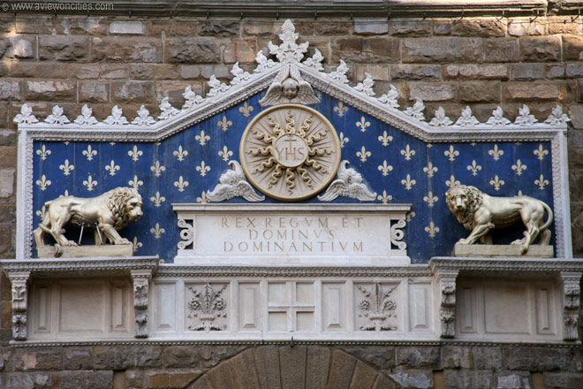
- Bardini Tuin  - Bargello  - Boboli Tuin  - Galleria dell Accademia  - Kathedraal van Florence  - Logi dei Lanzi  - Mercato Nuovo  - Mercato Centrale  - Orsanmichele  - Palazzo Medici Riccardi  - Palazzo Pitti | - Palazzo Vecchio  - Piazza della Repubblica  - Piazza della Santissima  - Piazza della Signoria  - Piazzale Michelangelo  - Ponte Vecchio  - San Lorenzo Basiliek  - San Marco  - San Miniato al Monte  - Uffizi Museum
Palazzo Vecchio

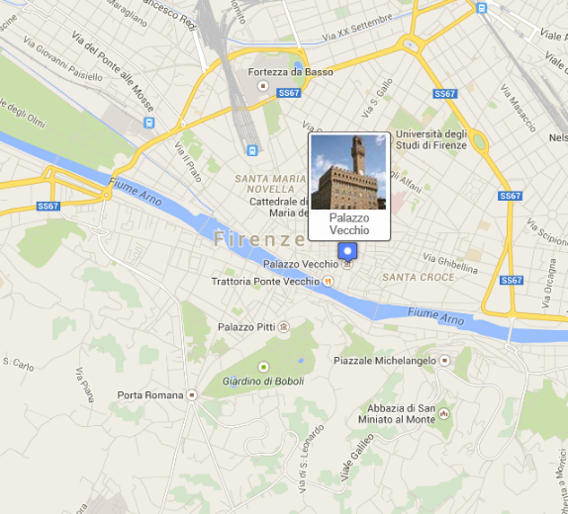
Palazzo Vecchio > Oud paleis
Het Palazzo Vecchio is het stadhuis van Florence.
Het werd aan het begin van de 14e eeuw gebouwd als het Palazzo del Popolo.
Het als een fort uitziende gebouw met kantelen is een van de bekendste bezienswaardigheden in de stad.

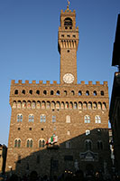
De eerste steen van het Palazzo Vecchio werd gelegd in 1299 nadat de inwoners Florence hadden besloten dat ze een nieuwe vestiging voor hun centrale bestuursorgaan nodig hadden; een gebouw dat het groeiend belang van hun stad zou aantonen.

Klokkentoren
Bij de voltooiing van het gebouw 23 jaar later werd er een grote klok gehesen in de imposante klokkentoren. De klok werd geluid om publieke bijeenkomsten te melden of om te waarschuwen voor dreigend gevaar.
Palazzo Vecchio
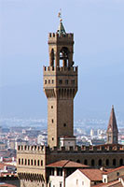
De 94 meter hoge toren - in die tijd een erg indrukwekkende hoogte - wordt Torre d'Arnolfo genoemd naar de Italiaanse architect en beeldhouwer Arnolfo di Cambio, aan wie de bouw van het palazzo wordt toegeschreven.

De Naam
Het paleis wer oorspronkelijk Palazzo del Popolo (paleis van het volk) genoemd.
Later werd het Palazzo della Signoria genoemd, naar de Signori, vertegenwoordigers van de belangrijke families die over de stad heersten.
Dit verklaart de naam van het plein dat aan de voet van het paleis ligt, het Piazza della Signoria.
Nadat hertog Cosimo I aan de macht kwam in 1537 werd het paleis Palazzo Ducale (hertogelijk paleis) genoemd. Toen de hertog in 1550 naar het Palazzo Pitti verhuisde kreeg het zijn huidige naam: Palazzo Vecchio of oud paleis.
De klokkentoren

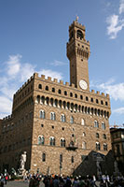
Aan de stenen buitenzijde van het paleis is niet veel veranderd sinds de 14e eeuw. In de buitenmuur zijn twee rijen met elegante gotische ramen.
Boven de ramen zijn de geschilderde wapenschilden van de Florentijnse republiek.
Het enige deel van de buitenzijde van het gebouw dat uitgebreid versierd is is de marmeren fries die in 1528 boven de ingang werd geplaatst.

De inscriptie 'Rex regum et Dominus Dominantium' was bedoeld om de heersers eraan te herinneren dat Christus de enige heerser was.
Palazzo Vecchio

Aan weerszijde van de inscriptie staat een verguld leeuwenstandbeeld.
Het interieur van het paleis dateert uit de tijd van de heerschappij van Cosimo I, die het paleis volledig liet herinrichten door Vasari, de hofarchitect van de Medici. De meeste van de fresco's in het paleis werden door hem gemaakt.

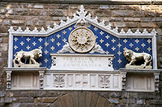
Het binnenplein van het Palazzo Vecchio werd in 1453 ontworpen door Michelozzi Michelozzo.
In het midden staat een kleine fontein met beelden van een putti en een dolfijn - een door Vasari gemaakte kopie van een beeld van de hand van Verrocchio.
Het origineel bevindt zich nu in een kamer op de tweede verdieping van het Palazzo Vecchio.
De fries
Twee monumentale trappen leiden naar de meest indrukwekkende zaal in het paleis, de Salone dei Cinquecento (zaal van de vijfhonderd), dat zich op de eerste verdieping bevindt.

Hier vergaderden de heersers van Florence. In 1503 vroeg Piero Soderini aan Leonardo da Vinci en Michelangelo om de zaal te beschilderen.
Later gaf Cosimo I aan Giorgio Vasari de opdracht de zaal volledig te renoveren, en Vasari creëerde de muurschilderingen tussen 1563 en 1565.
De muurschilderingen tonen taferelen die de overwinningen van Cosimo I over Pisa en Siena en de stichting van het groothertogdom van Toscane uitbeelden.
In maart 2012 vonden wetenschappers aanwijzingen dat Leonardo da Vinci effectief in 1505 een muurschildering creëerde in de zaal van de vijfhonderd maar dat deze nu achter het werk van Vasari verborgen zit.

De schildering van da Vinci, 'De slag bij Anghiari', herdenkt de overwinning van Florence over Milaan in 1440 op de vlakte van Anghiari.
Een andere interessante zaal in het Palazzo Vecchio is de Sala dei Gigli (Leliënzaal), gelegen op de tweede verdieping.
De muren van de zaal zijn versierd met gouden lelies en fresco's van Romeinse notabelen.

Florence

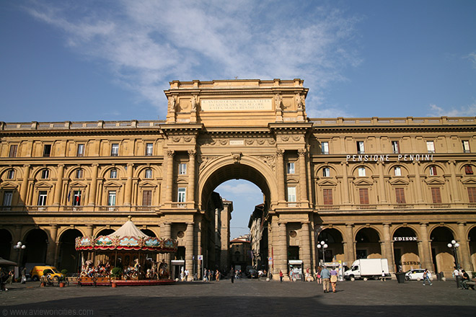
- Bardini Tuin  - Bargello  - Boboli Tuin  - Galleria dell Accademia  - Kathedraal van Florence  - Logi dei Lanzi  - Mercato Nuovo  - Mercato Centrale  - Orsanmichele  - Palazzo Medici Riccardi  - Palazzo Pitti | - Palazzo Vecchio  - Piazza della Repubblica  - Piazza della Santissima  - Piazza della Signoria  - Piazzale Michelangelo  - Ponte Vecchio  - San Lorenzo Basiliek  - San Marco  - San Miniato al Monte  - Uffizi Museum
Piazza della Repubblica

Piazza della Repubblica > Plein van de Republiek
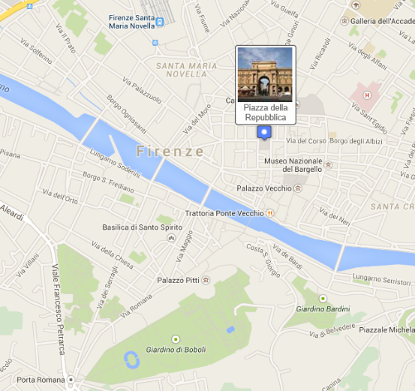
Het Piazza della Repubblica werd aan het eind van de 19e eeuw aangelegd als onderdeel van een ambitieus plan om het historisch centrum van Florence te herontwikkelen.
De meest indrukwekkende bezienswaardigheid is de Arcone, een triumfboog.

Vroege geschiedenis
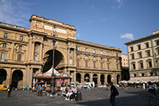
Tijdens de Romeinse tijd - toen de stad nog Florentia heette - lag het Romeinse forum, het politieke en commerciele hart van de stad, op deze plaats. Later, in de middeleeuwen, was hier een markt met levensmiddelen gevestigd. In de 14e eeuw werd er een markthal gebouwd, de Mercato Vecchio (oude markt).

Een Moderne Stad
In 1865, toen Florence de hoofdstad van het vier jaar eerder gestichte koninkrijk Italië werd, maakte men grootse plannen om de stad om te bouwen tot een moderne stad, die het waard zou zijn om als hoofdstad van het verenigde Italië te fungeren.
Piazza della Repubblica

De plannen bestonden uit het aanleggen van open pleinen, brede boulevards en het optrekken van monumentale gebouwen.
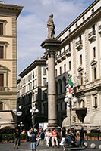
De historische gebouwen werden beschouwd als een symbool van het oude, verdeelde Italië en zouden afgebroken worden.
In 1871 werd Rome tot hoofdstad van Italië verkozen maar Florence besloot toch met de plannen door te gaan.
In 1885 werd gestart met de afbraak van het historische centrum, een van de dichtst bevolkte gebieden van de stad.
Niet veel later werd er een internationale campagne gelanceerd om te protesteren tegen het project dat zou resulteren in de afbraak van het grootste deel van de historische gebouwen in Florence.
Zuil van overvloed
De publieke opinie in Europa keerde zich tegen het project en daarenboven begonnen de fondsen op te drogen waardoor het herontwikkelingsproject tegen 1895 tot stilstand was gekomen.
Tegen die tijd was het oude ghetto en de Mercato Vecchio al tegen de vlakte gegaan en was het vervangen door een ruim plein, het Piazza della Repubblica.

Het Plein Tegenwoordig
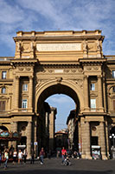
Tegenwoordig vormt het 19e eeuwse Piazza della Repubblica een interessant constrast met de historische omgeving met kleine steegjes en eeuwenoude gebouwen.
Het enige restant uit het verleden is de Colonna dell'Abbondanza (zuil van overvloed).

Het standbeeld bovenop de zuil dat de overvloed vertegenwoordigt, is een 20e eeuwse replica van een 18e eeuws standbeeld gemaakt door Giovanni Battista Foggini.
Het meest prominent aanwezige bouwwerk op het plein is de triomfboog, plaatselijk gekend als de Arcone.
Arcone
Het werd gebouwd in 1895 als onderdeel van het herontwikkelingsproject. Een inscriptie op de boog verwijst naar de afbraak van de historische gebouwen: vrij vertaald staat er 'de oude stad werd uit haar lijden verlost en terug tot leven gebracht'.
Aan het plein liggen een aantal populaire café's.
Eén ervan, de Giubbe Rosse, is bekend vanwege de vele beroemde kunstenaars en schrijvers hier stamgast waren, vooral dan in de late 19e, vroege 20e eeuw.

Florence

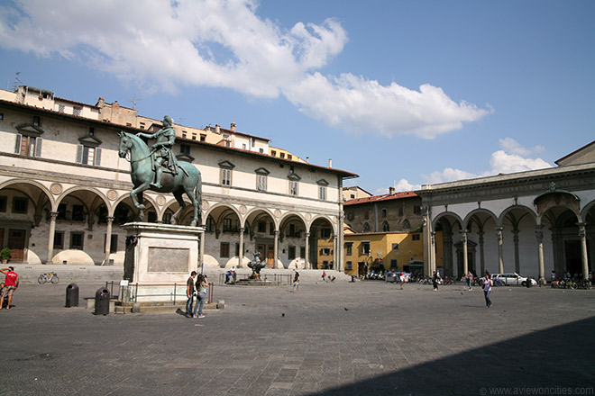
- Bardini Tuin  - Bargello  - Boboli Tuin  - Galleria dell Accademia  - Kathedraal van Florence  - Logi dei Lanzi  - Mercato Nuovo  - Mercato Centrale  - Orsanmichele  - Palazzo Medici Riccardi  - Palazzo Pitti | - Palazzo Vecchio  - Piazza della Repubblica  - Piazza della Santissima  - Piazza della Signoria  - Piazzale Michelangelo  - Ponte Vecchio  - San Lorenzo Basiliek  - San Marco  - San Miniato al Monte  - Uffizi Museum
Piazza della Santissima

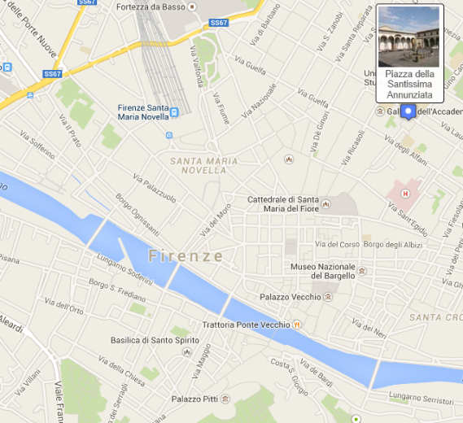
Piazza della Santissima Annunziata
Het Piazza della Santissima Annunziata is een van de mooiste pleinen in Florence. Zuilengangen flankeren het autovrije plein langs drie zijden.
De middenste zuilengang vormt het portiek van de Santissima Annunziata kerk waarnaar het plein is genoemd.

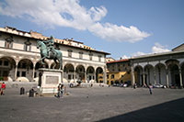
In het midden van het plein staat een groot bronzen ruiterstandbeeld van Ferdinando I de' Medici.
Piazza della Santissima Annunziata
Het beeld werd gemaakt door Giambologna, een Vlaamse beeldhouwer die in 1550 naar Italië verhuisde waar hij bekend werd om zijn Maniëristische sculpturen.

Na de dood van Giambologna in 1608 werd het beeld verder afgewerkt door zijn leerling Pietro Tacca.
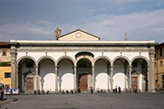
Deze laatste is ook verantwoordelijk voor de twee intrigerende fonteinen op het plein die versierd zijn met beelden van groteske mythische figuren.

Santissima Annunziata
Langs de noordzijde wordt het plein begrensd door de Santissima Annunziata kerk, een parochiekerk die in 1250 door de Servieten werd gesticht.
Santissima Annunziata
Het huidige gebouw stamt uit de 15e eeuw.
Het portiek werd pas later toegevoegd, in 1601, en sluit mooi aan bij het portiek van de Spedale degli Innocenti aan de oostzijde van het plein.
Binnen in de kerk bevinden zich negen kapellen waarvan het middenste door Giambologna werd ontworpen voor zijn eigen tombe.
De kerk is rijkelijk versierd met fresco's, maar de meeste mensen komen hier kijken naar een schilderij waar een monnik in 1252 aan begon te werken en dat naar men beweert afgewerkt werd door een engel. Het werk beeldt de Maria boodschap uit (Annunziate in het Italiaans), vandaar de naam van de kerk.

Spedale degli Innocenti
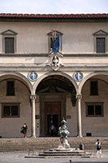
De Spedale degli Innocenti - het oudste weeshuis van Europa - flankeert de oostkant van het plein.
Spedale degli Innocenti
Het weeshuis opende in 1445 de deuren en liet vrouwen toe ongewenste kinderen hier achter te laten door ze anoniem te plaatsen op een ronde steen.
Nadat ze een bel lieten luiden werd de steen 180 graden gedraaid, waardoor de baby in het weeshuis binnengehaald werd.
Het portiek werd in 1419 ontworpen door Brunelleschi en was de eerste klassieke loggia in de stad.
Het zou later als voorbeeld dienen voor andere renaissance architecten.

De gevel ervan is versierd met geglazuurde keramieke medaillons die in doeken gewikkelde baby's voorstellen.
Ze werden gemaakt door Andrea della Robbia, een Florentijnse kunstenaar die zich in dergelijke keramieke reliëfs had gespecialiseerd.
In het gebouw bevindt zich een museum met een verzameling schilderijen waarvan de meeste Maria met kind afbeelden.
Het meest vermeldenswaardige werk is de Aanbidding van de Wijzen van Domenico Ghirlandaio, waarin de geboortescene sterk contrasteert met de achtergrond waarop de kindermoord van Bethlehem wordt afgebeeld.
Het weeshuis, dat nu officieel bekend staat onder de naam Ospedale degli Innocenti of Ziekenhuis van de Onschuldige Kinderen, is naar dit bijbels verhaal genoemd.

Florence

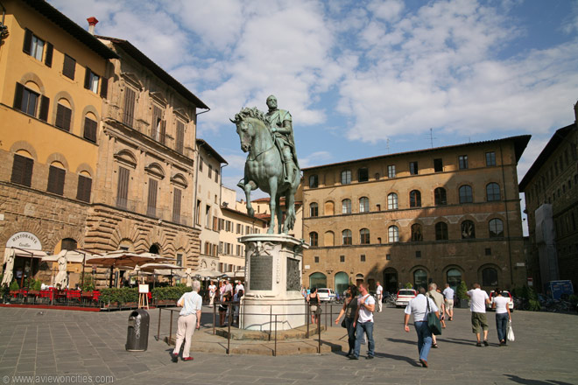
- Bardini Tuin  - Bargello  - Boboli Tuin  - Galleria dell Accademia  - Kathedraal van Florence  - Logi dei Lanzi  - Mercato Nuovo  - Mercato Centrale  - Orsanmichele  - Palazzo Medici Riccardi  - Palazzo Pitti | - Palazzo Vecchio  - Piazza della Repubblica  - Piazza della Santissima  - Piazza della Signoria  - Piazzale Michelangelo  - Ponte Vecchio  - San Lorenzo Basiliek  - San Marco  - San Miniato al Monte  - Uffizi Museum
Piazza della Signoria

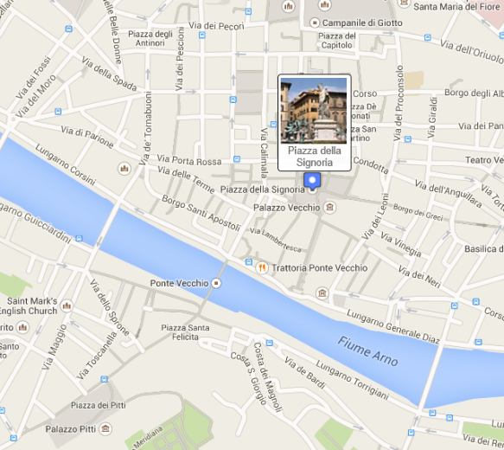
Piazza della Signoria
Het Piazza della Signoria werd in de dertiende eeuw aangelegd en werd het belangrijkste plein in Florence dankzij de nabijheid van het Palazzo Vecchio en het Uffizi paleis.
Café's omringen het autovrije plein dat verfraaid wordt met een aantal prachtige standbeelden.

Uberti Familie
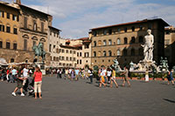
De oorsprong van het plein gaat terug tot de dertiende eeuw, toen het gebied eigendom was van de Uberti Familie, indertijd de machtigste familie van Florence.
De Uberti steunden de Ghibellijnen (tegenstanders van de paus).
Hun belangrijkste opponenten, de Buondelmonti familie, steunden de Welfen (aanhangers van de paus).
Piazza della Signoria
Gedurende eeuwen probeerden de twee partijen de controle te verkrijgen, waarbij de Ghibellijnen uiteindelijk de bovenhand leken te halen.
In 1266 echter, na de nederlaag van het leger van de Ghibellijnen tegen dat van de Welfen bij de Slag om Benvento, werd de Umberti familie verdreven en al hun bezittingen werden vernield.

Als symbool van hun overwinning lieten de Welfen het puin gedurende meer dan tien jaar onaangeroerd liggen, waarna het een open plein werd.
Het Palazzo Vecchio en het aanpalende Uffizi werden eveneens gebouwd op voormalig eigendom van de Umberti familie.

Palazzo Vecchio
Aan het einde van de dertiende eeuw werd begonnen met de bouw van een nieuwe pand om de stadsraad in te huisvesten. Het bouwwerk, initieel Palazzo Popolo of paleis van het volk genoemd, werd voltooid in 1322.
In de zestiende eeuw kreeg het zijn huidige naam, Palazzo Vecchio (oud paleis).
De aanwezigheid van het palazzo zorgde ervoor dat het Piazza della Signoria een sleutelrol speelde in the politieke geschiedenis van de stad Florence.
Vanaf de veertiende eeuw begonnen de Florentijnen zich hier te verzamelen en heersers spraken de inwoners vanaf het palazzo toe.
Palazzo Vecchio
Beelden

Beelden
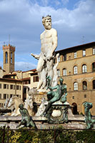
Het plein is misschien niet zo groot als dat van enkele andere Toscaanse steden zoals Siena, maar het is wel steeds erg levendig dankzij de nabijheid van vele bezienswaardigheden.
Het plein zelf is haast een openlucht museum te noemen dankzij de vele standbeelden die bezoekers herinneren aan het glorierijke verleden van Florence.
Het beroemdste beeld op het plein is David van Michelangelo, een van de meesterwerken uit de renaissance.
Neptunus fountein
Het beeld werd in 1504 gemaakt voor de stad Florence en het werd vlak voor het Palazzo Vecchio geplaatst.
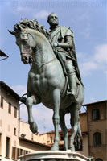
In 1873 werd het beeld vervangen door een replica, het origineel bevindt zich nu in de Galleria dell'Accademia.

In 1533 werd een ander standbeeld op het plein geïnstalleerd: Hercules, gemaakt door Baccio Bandinelli. Volgens een legende werd Florence gebouwd in een moerasgebied dat door de mythische held gedempt werd.
De Neptunusfontein werd tussen 1563 en 1575 gemaakt en staat symbool voor Florence als nautische macht. Het ontwerp van Bartolomeo Ammannati toont de Romeinse god van de zee omringd door zeenimfen.
Cosimo I de' Medici
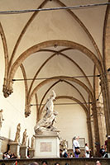
Het ruiterstandbeeld van Cosimo I de' Medici, die er in 1537 voor zorgde dat de Medici familie weer aan de macht kwam in Florence werd in opdracht van zijn zoon Ferdinando gemaakt door Giambologna. Het werd in 1594 op het Piazza della Signoria geplaatst.

Loggia dei Lanzi
De Marzocco, een leeuwensculptuur gemaakt door Donatello in 1418-1420 verhuisde pas in 1812 naar hier. Het huidige beeld is een replica, het origineel staat in het Bargello.
En dat zijn nog niet eens alle beelden die er te zien zijn op het Piazza della Signoria, er staan nog heel wat prachtige werken in de Loggia dei Lanzi, een open loggia dat oorspronkelijk gebouwd werd om dignitarissen tijdens plechtigheden te beschutten tegen de regen.
Loggia dei Lanzi

In 1583 werd het dak van de loggia omgebouwd tot een terras dat verbonden werd met het Uffizi paleis, waardoor de Medici de gebeurtenissen en evenementen op het plein van bovenaf konden aanschouwen.

Florence

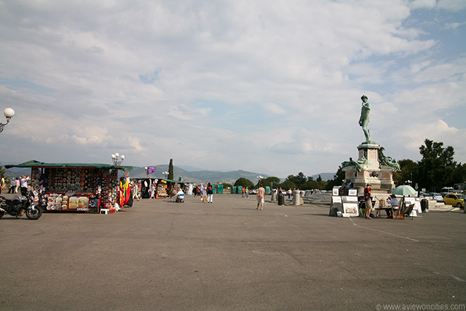
- Bardini Tuin  - Bargello  - Boboli Tuin  - Galleria dell Accademia  - Kathedraal van Florence  - Logi dei Lanzi  - Mercato Nuovo  - Mercato Centrale  - Orsanmichele  - Palazzo Medici Riccardi  - Palazzo Pitti | - Palazzo Vecchio  - Piazza della Repubblica  - Piazza della Santissima  - Piazza della Signoria  - Piazzale Michelangelo  - Ponte Vecchio  - San Lorenzo Basiliek  - San Marco  - San Miniato al Monte  - Uffizi Museum
Piazzale Michelangelo

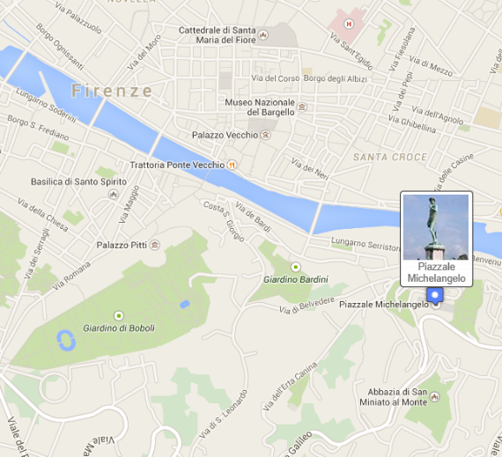
Piazzale Michelangelo
Het Piazzale Michelangelo is een groot, deels autovrij plein dat aan de overkant van de Arno rivier ligt tegenover het stadscentrum van Florence.
Vanaf het plein heb je een van de beste onbelemmerde zichten over de stad.

Een steil kronkelend pad leidt langs de Porta San Niccolò, een 14e eeuwse stadspoort gelegen aan de Arno rivier, tot aan het Piazzale Michelangelo.
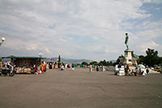
Risanamento
Het weidse plein werd in 1860 aangelegd door Giuseppe Poggi, een Florentijnse architect die vooral bekend is om de brede boulevards die hij in Florence liet aanleggen.
Piazzale Michelangelo
De boulevards en het plein waren onderdeel van de zogenaamde 'Risanamento' een stedelijk moderniseringsproject uit de laat 19e eeuw. Ook de aanleg van het Piazza della Repubblica viel hieronder.

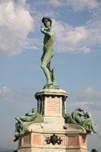
Michelangelo
Het Piazzale Michelangelo is genoemd naar de beroemdste renaissance kunstenaar van de stad, Michelangelo Buonarroti.
In het midden van het plein staat een replica van zijn beroemdste standbeeld, de David.

Het bronzen beeld staat op een groot voetstuk dat versierd wordt door replica's van allegorische beelden die dag, nacht, valavond en dageraad voorstellen.
De David

Het originele, marmeren beeld van de David is te zien in de Galleria dell'Accademia; de originele allegorische beelden staan in de Medici kapellen van de San Lorenzo Basiliek.

Het uitzicht
Het plein wordt het hele jaar door druk bezocht; busjes brengen toeristen aan die hier foto's nemen vanaf de balustrade.
Op het plein staan een aantal kraampjes met souvenirs en snacks.

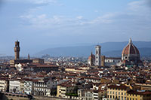
Maar ondanks de toeristische commercie is het plein zeker een bezoek waard al is het maar vanwege het adembenemende zicht dat men van hieruit heeft over de stad Florence.

De Toscaanse heuvels zorgen voor een extra mooi decor. Je hebt hier een goed zicht op enkele van de belangrijkste herkenningspunten in de stad zoals de Duomo, de Ponte Vecchio en het Palazzo Vecchio.
Zicht over Florence

San Miniato al Monte
Een korte wandeling langs de Viale Galilei brengt je tot aan een reeks trappen die leiden naar de pittoreske San Miniato al Monte, een kerkje uit de 11e eeuw.
Mis zeker het kerkhof niet; je vindt er een aantal indrukwekkend versierde tombes.

Florence

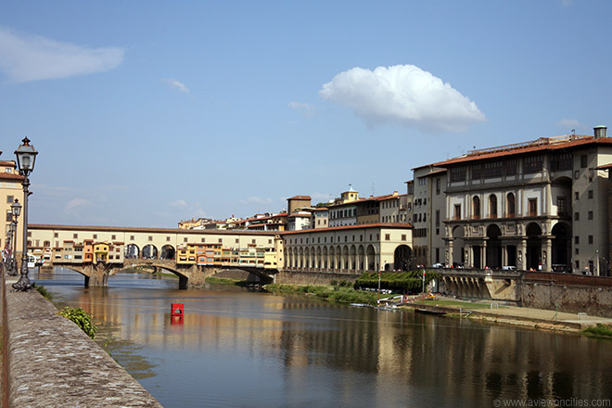
- Bardini Tuin  - Bargello  - Boboli Tuin  - Galleria dell Accademia  - Kathedraal van Florence  - Logi dei Lanzi  - Mercato Nuovo  - Mercato Centrale  - Orsanmichele  - Palazzo Medici Riccardi  - Palazzo Pitti | - Palazzo Vecchio  - Piazza della Repubblica  - Piazza della Santissima  - Piazza della Signoria  - Piazzale Michelangelo  - Ponte Vecchio  - San Lorenzo Basiliek  - San Marco  - San Miniato al Monte  - Uffizi Museum
Ponte Vecchio

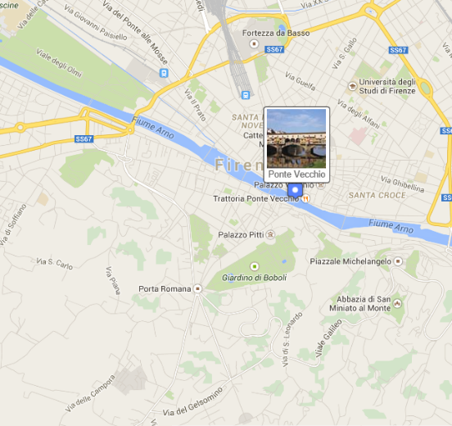
Ponte Vecchio > Oude Brug
De Ponte Vecchio (oude brug) is een middeleeuwse brug die de Arno rivier in Florence overspant.
Het is een van de weinige overblijvende bruggen met huizen erop gebouwd.
De Vasari gang die boven de huizen loopt verbindt het Uffizi met het Pitti paleis aan de overkant van de rivier.
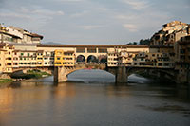
Op de autovrije brug krioelt het vaak van toeristen en de vele muzikanten, portretschilders en andere artiesten zorgen voor een levendige sfeer.
De brug is op zijn mooist bij valavond, vooral dan gezien vanaf de Ponte Santa Trinità.

Geschiedenis
De Ponte Vecchio is de oudste brug in Florence.
Ponte Vecchio
Men vermoedt dat de Romeinen hier vroeger reeds een brug hadden aangelegd.
De huidige brug dateert uit 1345 toen het werd gebouwd om een eerdere brug te vervangen die door een overstroming vernield was.
Bovenop de brug werden huizen gebouwd, wat in de middeleeuwen in de grote Europese steden de gewoonte was.
De Ponte Vecchio was de enige brug in Florence die de Tweede Wereldoorlog heeft overleefd zonder beschadigd te raken.

De Winkels
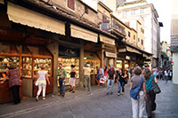
De huizen op de brug werden oorspronkelijk als werkplaats gebruikt en een grote verscheidenheid aan handelaars zoals slagers en leerlooiers hadden zich hier gevestigd.
In 1593 besloot hertog Ferdinand I om ze te vervangen door goudsmeden, naar verluidt omdat de winkels te veel afval produceerden en een te grote stank verspreidden
Huizen op de Ponte Vecchio
Tegenwoordig zijn er in de huizen vooral juweliers gevestigd met een ruim aanbod van moderne juwelen tot zeer prijzig antiek.
Enkele van de huizen op de brug werden uitgebreid met een uitbouw die over de rivier hangt.
Ze worden ondersteund door lange houten stutten, sporti genoemd.
Vasari Gang
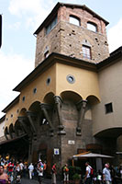
In de 16e eeuw besloot Cosimo I de' Medici, hertog van Florence, om een gang te bouwen die het Uffizi met het Pitti paleis aan de andere kant van de rivier zou verbinden, zodat hij niet meer over de overdrukke brug moest lopen wanneer hij van de ene residentie naar de andere wou.

De gang, Corridoio Vasariano genoemd, werd in 1565 door Giorgio Vasari gebouwd bovenop de winkeltjes op de brug.
Aan de zuidkant kronkelt de gang rond de
De eigenaars van de toren, die oorspronkelijk werd gebouwd om de brug te verdedigen, weigerden de toren af te breken om baan te maken voor de gang, dus besloot Vasari dan maar om er rond te bouwen.
Manelli toren.

Florence

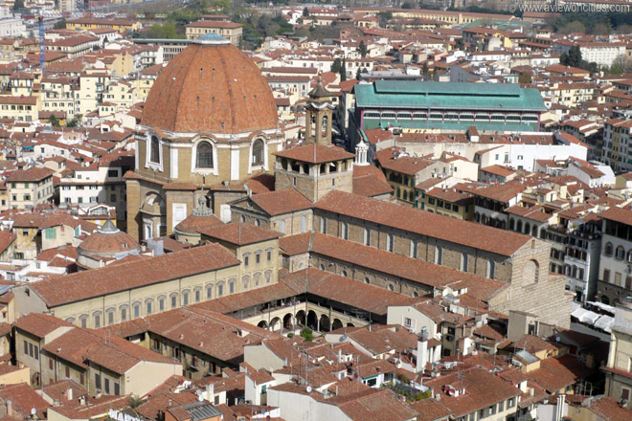
- Bardini Tuin  - Bargello  - Boboli Tuin  - Galleria dell Accademia  - Kathedraal van Florence  - Logi dei Lanzi  - Mercato Nuovo  - Mercato Centrale  - Orsanmichele  - Palazzo Medici Riccardi  - Palazzo Pitti | - Palazzo Vecchio  - Piazza della Repubblica  - Piazza della Santissima  - Piazza della Signoria  - Piazzale Michelangelo  - Ponte Vecchio  - San Lorenzo Basiliek  - San Marco  - San Miniato al Monte  - Uffizi Museum
San Lorenzo Basiliek

San Lorenzo Basiliek > Basilica di San Lorenzo
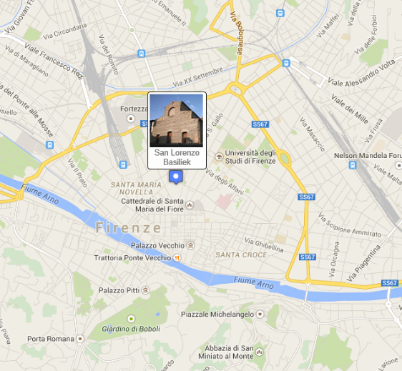
De San Lorenzo Basiliek was de parochiekerk van de Medici familie. Leden van deze rijke en machtige familie werden hier begraven.
De kerk, oorspronkelijk in de 15e eeuw ontworpen door Filippo Brunelleschi, is een vroeg voorbeeld van kerkelijke renaissance architectuur.
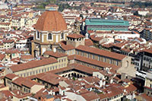
De Basilica di San Lorenzo is een van de oudste kerken in Florence en de oorsprong ervan gaat terug tot de Romeinse tijd.
San Lorenzo gezien vanaf de Duomo
Het was de parochiekerk van de meest machtige familie, de Medici's, die generaties lang de kerk bleven verfraaien.
Het huidige uiterlijk van de kerk gaat terug tot 1419, toen Giovanni de' Medici (Cosimo de Oudere) Brunelleschi de opdracht gaf een nieuwe kerk te bouwen.
Brunelleschi overleed nog voor de kerk voltooid was en vele andere architecten werken aan de kerk, zich baserend op het renaissance ontwerp van Brunelleschi.

De Kerk
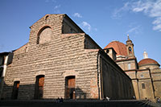
De ruwe voorgevel van de kerk is nog steeds onafgewerkt. Michelangelo maakte wel een ontwerp voor de gevel bestaande uit marmer, maar dit ontwerp werd nooit uitgevoerd.
Het interieur in renaissance stijl is echter wel elegant afgewerkt, met witte muren en grijze zuilen.
Voorgevel
Naast het altaar bevinden zich twee bronzen preekstoelen, ontworpen door Donatello. Het was zijn laatste werk.
Na zijn dood in 1466 werden de preekstoelen verder afgewerkt door zijn leerlingen.
Een marmeren versiering voor het altaar duidt het graf aan van Cosimo de Oudere, de eerste van de Medici heersers.
Links van het hoofdaltaar bevindt zich de toegang tot de sacristie, die van 1422 tot 1428 gebouwd werd naar een ontwerp van Brunelleschi. Donatello versierde de sacristie met prachtig gekleurd pleisterwerk en reliëfs.
Klooster en Laurentiaanse Bibliotheek
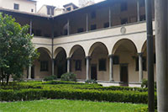
Het klooster, dat in 1462 door Manetti werd gebouwd, heeft een formele tuin aangelegd met hagen en granaatappelbomen.
Kruisgang
Van hieruit kan je de Medici bibliotheek bereiken, ook bekend onder de namen Bibliotheca Laurenziana of Laurentiaanse Bibliotheek.
In 1523 gaf Giulio di Giuliano de' Medici, de latere paus Clemens VII, aan Michelangelo de opdracht de bibliotheek te ontwerpen.

De bouw ervan ging reeds van start in 1525 maar Michelangelo verliet in 1534 Florence en de bibliotheca werd afgewerkt door verscheidene architecten die zich op het ontwerp van Michelangelo baseerden.
Een van de meest originele ontwerpen, een grote trap in de vestibule, werd in 1559 door Ammannati gebouwd.
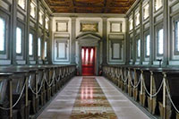
De leeszaal bevat twee rijen met banken, eveneens door Michelangelo ontworpen.

De bibliotheek bezit een indrukwekkende verzameling historische manuscripten en boeken die oorspronkelijk in het bezit waren van Cosimo de Oudere en die later door andere leden van de Medici familie verder werd uitgebreid.
Leeszaal

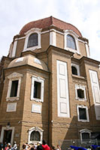
De verzameling bevat een aantal onschatbare exemplaren zoals de Codex Amiatinus (een bijbel) uit de 8e eeuw en de oudste versie van de Naturalis Historia, een Romeinse encyclopedie. In 1571 maakte Cosimo I de' Medici de bibliotheek toegankelijk voor het publiek.

Medici Kapellen
De meeste leden van de Medici familie zijn opgebaard in de Medici kapellen aan het Piazza Madonna degli Aldobrandini.
Een trap leid naar de Capella dei Principi (prinsenkapel). Zes groothertogen liggen hier opgebaard onder een grote koepel die gebouwd werd door Buontalenti en doet denken aan de beroemde koepel van de kathedraal van Florence.
Medici Kapellen
In 1604 begon men met het interieur te versieren maar het zou eeuwen duren vooraleer dit werk voltooid werd, en de laatste marmeren decoraties werden pas in 1962 aangebracht.

Zestien wapenschilden die de belangrijkste steden in Toscane vertegenwoordigen, verfraaien de kapel. Twee nissen bevatten beelden van twee groothertogen, Cosimo II en Ferdinando I.
Plannen voor het maken van beelden van de andere hertogen werden nooit uitgevoerd.
De kapel is verbonden met de nieuwe sacristie, ontworpen door Michelangelo. Enkele van de beroemdste beelden van de kunstenaar versieren de graftombes van een zoon en kleinzoon van Lorenzo Il Magnifico, die tijdens de tweede helft van de 15e eeuw over Florence heerste.
De grafbeelden die Dag en Nacht symbolizeren versieren de tombe van zijn zoon Giuliano terwijl de beelden die Avondschemering en Morgenstond uitbeelden de tombe van de kleinzoon van Il Magnifico verfraaien.

Florence

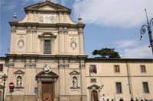
- Bardini Tuin  - Bargello  - Boboli Tuin  - Galleria dell Accademia  - Kathedraal van Florence  - Logi dei Lanzi  - Mercato Nuovo  - Mercato Centrale  - Orsanmichele  - Palazzo Medici Riccardi  - Palazzo Pitti | - Palazzo Vecchio  - Piazza della Repubblica  - Piazza della Santissima  - Piazza della Signoria  - Piazzale Michelangelo  - Ponte Vecchio  - San Lorenzo Basiliek  - San Marco  - San Miniato al Monte  - Uffizi Museum
San Marco

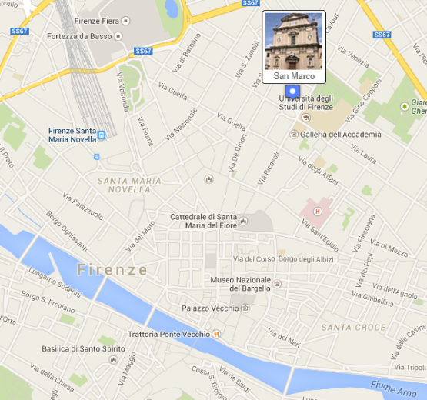
San Marco > Convento di San Marco
Het San Marco klooster werd in de 15e eeuw gebouwd voor de Dominicanen. Tegenwoordig is er in het klooster een museum gehuisvest - het Museo di San Marco - waar bezoekers de fresco's van Fra Angelico kunnen bewonderen.

In 1436 nodigde Cosimo de Oudere, de grondlegger van de Medici dynastie, de Dominicanen van Fiesole uit om naar Florence te verhuizen.
Kerk van San Marco met rechts de kloosteringang
Hij schonk hun een stuk grond dat voorheen toebehoorde aan de Benedictijnen.
Hun klooster was in puin gevallen nadat paus Eugenius IV in 1418 de monniken dwong weg te trekken.
In 1437 belastte Cosimo de Oudere architect Michelozzo met de heropbouw van het klooster. Michelozzo creëerde een eenvoudig bouwwerk zonder veel versieringen, ingericht rond enkele rechthoekige kruisgangen.
De heropbouw werd voltooid in 1443.

De San Marco Kerk
De kerk van het San Marco klooster werd rond dezelfde tijd voltooid. Hier maakte Michelozzo gebruik van het vervallen gebouw, al werden enkele delen van de kerk zoals de apsis volledig heropgebouwd.

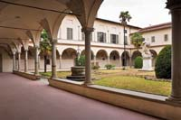
De neoklassieke voorgevel, die op de Piazza San Marco uitkijkt, is van veel recentere datum; het werd in de laat 18e eeuw gebouwd door Giovanni Battista Paladini.

De klokkentoren, voltooid in 1512, werd ontworpen door de Florentijnse architect en beeldhouwer Baccio d'Agnolo.
Een van de Kruisgangen
Binnen in de kerk zijn vooral de 14e eeuwse schilderijen en het rijk versierde altaar de moeite waard.

Museo di San Marco
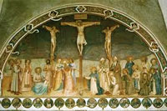
Het meest interessant is echter het klooster zelf, dat sinds 1869 een museum huisvest waar je een aantal religieuze schilderijen en fresco's kan bezichtigen die in de 15e eeuw gemaakt werden door Fra Angelico, een Benedictijnse monnik die hier het grootste deel van zijn leven doorbracht.

Een van de hoogtepunten is het 'Laatste Oordeel', een altaarstuk in de hospilitum - een onderkomen voor pelgrims - dat aan de ene kant de verkozenen in de hemel toont terwijl de veroordeelden aan de andere kant in de hel worden gemarteld.
Andere werken van Fra Angelico bevinden zich onder andere in het kapittel en in de slaapvertrekken.
Er zijn ook werken van andere kunstenaars te zien zoals 'Het Laatste Avondmaal' van Domenico Ghirlandaio in de refter.
Kruisiging

De grote ruime vleugel net ten noorden van de dormitorio is de bibliotheca, ontworpen in 1441 door Michelozzo in opdracht van Cosimo de Oudere.
Dit was de eerste openbare bibliotheek in Europa. Ze bevatte een heel aantal manuscripten die door Cosimo persoonlijk geschonken waren.

Girolamo Savonarola
Cellen in de westelijke hoek van het San Marco klooster bevatten de relikwieën van Girolamo Savonarola, een fanatieke religieuze figuur die aan de macht kwam nadat Piero de' Medici in 1494 uit Florence werd verdreven.
Savonarola was ervan overtuigd dat enkel god kon heersen en verbood alles wat het leven aangenaam maakt, zoals muziek, karnival en zelfs spiegels.
De mensen hadden al snel genoeg van hem en hij stierf in 1498 op de brandstapel.

Florence

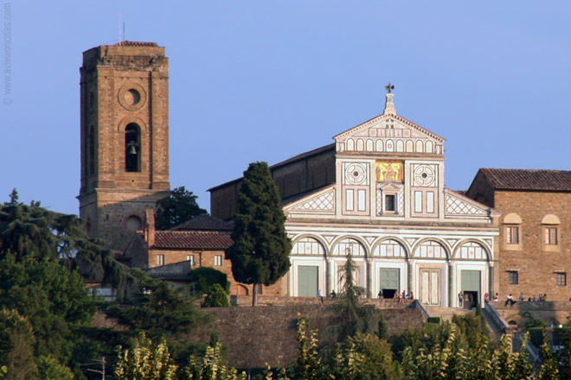
- Bardini Tuin  - Bargello  - Boboli Tuin  - Galleria dell Accademia  - Kathedraal van Florence  - Logi dei Lanzi  - Mercato Nuovo  - Mercato Centrale  - Orsanmichele  - Palazzo Medici Riccardi  - Palazzo Pitti | - Palazzo Vecchio  - Piazza della Repubblica  - Piazza della Santissima  - Piazza della Signoria  - Piazzale Michelangelo  - Ponte Vecchio  - San Lorenzo Basiliek  - San Marco  - San Miniato al Monte  - Uffizi Museum
San Miniato al Monte

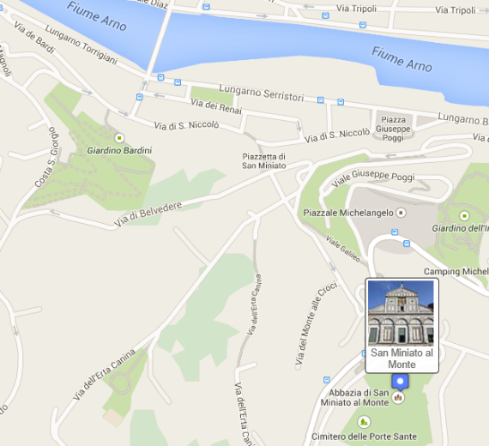
San Miniato al Monte
Een korte wandeling vanaf het Piazzale Michelangelo - een toeristische trekpleister - brengt je naar de San Miniato al Monte kerk, een van de meest authentieke romaanse kerken in heel Toscanië.

Een reeks trappen en terrassen, gebouwd in 1865 - 1873 naar een ontwerp van Giuseppe Pogi, leidt naar de kerk die bovenop een heuvel ligt. Van hieruit heb je een prachtig zicht over de stad Florence.
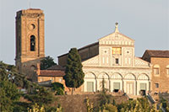
De Kerk
De kerk van San Miniato al Monte (St. Miniatus op de Heuvel) werd gebouwd op de plaats van het graf van de christelijke martelaar Sint Miniatus, een rijke Armeniër - mogelijk zelfs een prins - die zich in Florence gevestigd had.
Nadat de Romeinse keizer Decius in 250 het bevel gaf het christendom te onderdrukken werd Miniatus onthoofd en begraven op een heuvel in oost-Oltrarno, aan de overkant van de rivier tegenover het stadscentrum van Florence.
San Miniato al Monte
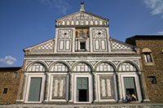
Naar men vermoed werd er hier kort na de dood van Miniatus reeds een kerk gebouwd, maar de huidige kerk is van een latere datum: in 1018 werd met de bouw ervan gestart en het zou nog 200 jaar duren vooraleer ze voltooid was.

Het onderhoud van de kerk werd gefinancierd door de Calimala gilde - handelaars in wol en kleding - zoals blijkt uit het beeld bovenop de voorgevel van de kerk, dat een adelaar toont die op een zak wol zit - het symbool van deze rijke gilde.
Voorgevel

De gevel, uit het jaar 1090, heeft een mooi patroon van gekleurd marmer. Dit patroon zou later ook gebruikt worden voor de verfraaing van de doopkapel en de kathedraal van Florence.
De mozaïeken - die Jezus, Maria en St. Miniatus tonen - op de gevel werden veel later toegevoegd, in de 13e eeuw.
Een mozaïek met een gelijkwaardig thema uit 1297 kan binnenin bewonderd worden, in de apsis.
De marmeren vloer - uit 1207 - wordt versierd met symbolen van de dierenriem.

Ook vermeldenswaardig is de mooie kapel die voor de Portugese kardinaal Jacopo di Lusitania werd gemaakt.
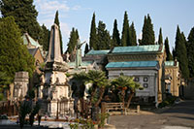
De kardinaal stierf in 1459 in Florence op de jonge leeftijd van 25 jaar. Zijn fraaie tombe versierd met beeldhouwwerk werd in 1466 gemaakt door Antonio Rosselino.

Kerkhof
De begraafplaats naast de kerk, officiëel gekend onder de naam Cimitero delle Porte Sante, werd aangelegd rond het jaar 1839.
Kerkhof
Het meest opvallend hier zijn de grote familietombes, sommige ervan zijn zo groot als een kapel. De vele grafzerken op het kerkhof zijn vaak opgesmukt met standbeelden en andere versieringen.

Klokkentoren
De nooit voltooide klokkentoren van de San Miniato kerk werd gemaakt door de beeldhouwer en architect Baccio d'Agnolo, die de bouw aanvatte in 1523. De toren verving een oudere toren die in 1499 in elkaar stortte.
Tijdens het beleg van Florence in 1529-1530 door de verdreven Medici heersers en hun bondgenoten werd de klokkentoren gebruikt om de stad te verdedigen.
Michelangelo - die zich tegen de heerschappij van de Medici heersers verzette ook al werkte hij in hun opdracht - leidde de omvorming van de klokkentoren tot een geschutstoren.
Tevens liet hij versterkingen rond de kerk aanbrengen.

Florence

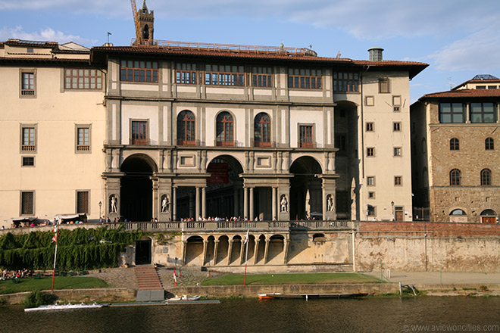
- Bardini Tuin  - Bargello  - Boboli Tuin  - Galleria dell Accademia  - Kathedraal van Florence  - Logi dei Lanzi  - Mercato Nuovo  - Mercato Centrale  - Orsanmichele  - Palazzo Medici Riccardi  - Palazzo Pitti | - Palazzo Vecchio  - Piazza della Repubblica  - Piazza della Santissima  - Piazza della Signoria  - Piazzale Michelangelo  - Ponte Vecchio  - San Lorenzo Basiliek  - San Marco  - San Miniato al Monte  - Uffizi Museum
Uffizi Museum
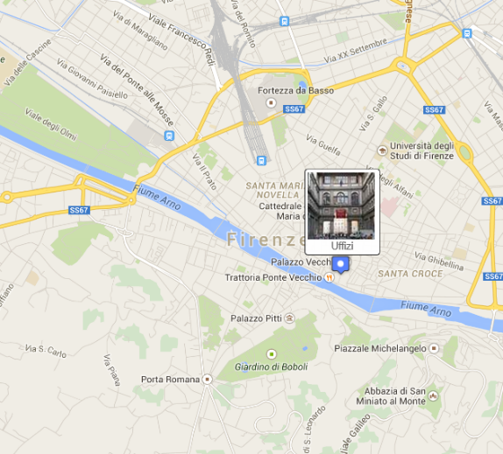
Uffizi – Museum > Galleria degli Uffizi
Het Uffizi is het beroemdste museum in Florence. De verzameling Renaissance schilderijen, ondergebracht in een 16e eeuws paleis, is ongeëvenaard en bevat werken van de beroemdste schilders uit de tijd, waaronder Michelangelo, da Vinci en Botticelli.

Uffizi Paleis
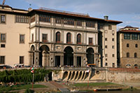
Het Palazzo degli Uffizi (Uffizi paleis) werd tussen 1560 en 1580 gebouwd om onderdak te bieden aan de administratieve diensten van groothertog Cosimo I de' Medici.
Palazzo degli Uffizi
Het elegante bouwwerk werd ontworpen door de favoriete architect van de hertog, Giorgio Vasari, die een U-vormig gebouw creëerde met twee lange vleugels die verbonden worden door een korte overdekte zuilengang die uitkijkt over de Arno rivier.
Door deze bouw ontstond een lang rechthoekig plein, de Piazza degli Uffizi genoemd.
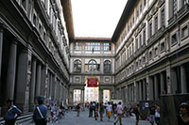
In de gevels aan dit plein bevinden zich een heel aantal nissen met beelden van belangrijke historische figuren.
In 1565, nog voordat het Uffizi paleis afgewerkt was, verbond Vasari het gebouw met het aanpalende Palazzo Vecchio en met het Pitti paleis aan de overkant van de rivier zodat de Medici's niet meer naar buiten moesten gaan om van het ene gebouw naar het andere te wandelen.

In 1583 werd het Uffizi ook verbonden met het terras van de Loggia dei Lanzi, waardoor de Medici's evenementen op het Piazza della Signoria konden aanschouwen zonder hun paleizen te verlaten.
Piazza degli Uffizi

Tijdens de zomermaanden kan het binnenplein erg druk zijn en straatartiesten vermaken de talloze bezoekers terwijl vele kunstenaar voor een kleine som je portret schilderen. Het plein geeft toegang tot de Galleria degli Uffizi, het beroemdste museum van Florence.

Uffizi Galerij
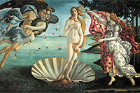
De Galleria degli Uffizi (Uffizi galerij) bezit een van de grootste verzamelingen renaissance kunst ter wereld, vooral bijeen vergaard in de 16e en 17e eeuw door leden van de Medici familie. Francesco I de' Medici, opvolger van Cosimo I, besloot de bovenverdieping van het Uffizi - dat voor die tijd ongebruikelijk grote ramen heeft - te gebruiken om de kunstwerken in het bezit van de familie ten toon te stellen, waarmee hij de oudste kunstgalerij ter wereld creëerde.
Geboorte van Venus

Zijn opvolgers bleven de verzameling uitbreiden tot in 1737, toen Anne Maria Luisa de' Medici, de laatste afstammeling van de Medici, de kunstwerken schonk aan de inwoners van Florence.
De Medici's gaven vaak opdrachten aan plaatselijke kunstenaars en het is dan ook niet verwonderlijk dat alle belangrijke Toscaanse kunstenaars hier vertegenwoordigd zijn zoals Giotto, Botticelli, Leonardo da Vinci en Michelangelo.

Maar ook andere meesters waaronder Rafaël, Caravaggio, Rubens, van Dyck en Rembrandt zijn hier goed vertegenwoordigd.
Onder de beroemdste werken vallen onder andere de 'Geboorte van Venus' door Botticelli en de portretten van de hertog en hertogin van Urbino, wat aanzien wordt het allereerste renaissance portret.
Het museum bezit ook een verzameling Romeinse beelden - die vaak door renaissance kunstenaars werden gebruikt als model - en gotische schilderijen - vaak met byzantijnse invloeden - uit de 13e en 14e eeuw.

